Содержание

Практическое занятие №1. Выполнение перепланировки жилых зданий с изменением объемно-планировочного решения.

Практическое занятие №2. Выбор конструктивного решения системы утепления наружных стен при реконструкции.

Практическое занятие №3. Выполнение теплотехнического расчета наружных стен с применением фасадных утеплителей.

Практическое занятие №4. Выполнение чертежей конструкций утеплённых фасадов.

Практическое занятие № 5. Расчет усиления фундамента. Выполнение чертежа усиливаемого элемента.

Практическое занятие № 6. Расчет усиления пустотных плит. Выполнение чертежа усиливаемого элемента.

Практическое занятие № 7. Расчет усиления простенков кирпичных стен здания. Выполнение чертежа усиливаемого элемента.

Практическое занятие №8. Расчёт усиление оконных и дверных проемов кирпичной стене. Выполнение чертежа усиленных проёмов

https://proremont-dom.ru/novosti/peredelka-odnokomnatnoy-kvartiry-v-dvuhkomnatnuyu-vizualnoe-razdelenie-komnaty

**ПОЯСНИТЕЛЬНАЯ ЗАПИСКА**

Выполнение практических работ предусмотрено в программе ПМ. 04 Участие в реконструкции зданий и сооружений и направлено на реализацию требований федерального государственного образовательного стандарта.

Выполнение студентами практических работ направлено на:

- обобщение, систематизацию, углубление и закрепление полученных теоретических знаний по основным темам профессионального модуля;

- формирование умений применять полученные знания на практике;

- выработку при решении поставленных задач таких профессионально-значимых качеств, как аккуратность, самостоятельность, ответственность, точность.

Ведущий дидактической целью практических занятий является формирование у студентов проектно-конструкторских способностей, умение работать с проектной документацией, умение свободного чтения технической документации, умения оформления рабочих чертежей, а также их прочтения.

Задания по практическим занятиям предусматривают работу в классе. Текстовая часть практических работ выполняется на листах формата А4. Чертежи выполняются на ПК.

**Практическое занятие №1.**

**Выполнение перепланировки жилых зданий с изменением объемно-планировочного решения**.

**1. Цель работы.**

Студент должны уметь выполнить чертеж плана гражданского здания.

**2. Дидактическое оснащение практической работы.**

Паспорта типовых проектов жилых и общественных зданий, учебная литература, ПК.

**3. Теоретические сведения к практической работе.**

При реконструкции зданий возможно изменение внешнего облика здания за счет изменения фактуры, цвета, материалов отделки фасадов, а так же размеров и формы.

Реконструкция жилых домов может осуществляться:

* • с сохранением существующего количества и типов квартир на этажах. При этом возможно увеличение площади кухонь и жилых комнат за счет внутренних перепланировок и пристроек в виде эркеров;
* • с увеличением общей площади зданий за счет использования чердачных объемов, надстройки мансард, одного или нескольких этажей, различных пристроек;
* • с межквартирной трансформацией за счет объединения квартир, расположенных как на одном этаже, так и на смежных этажах (по горизонтали и вертикали);
* • с изменением количества и размеров площадей квартир на этажах в результате частичного перепланирования смежных квартир и различных пристроек.

Расположены на одном этаже смежные квартиры (две и более) при реконструкции могут быть преобразованы в смежно-изолированные квартиры для семей, состоящих из нескольких поколений.

Допускается сохранять существующие выходы из объединенных квартир. При этом могут быть также сохранены отдельные кухни и санузлы (туалеты, ванные комнаты).

Допускается сохранять выступающие конструктивные элементы перекрытий (ригели, балки, ребра), если высота жилых помещений от пола до них составляет не менее 2,2 м.

При проектировании реконструкции жилых домов и отдельных квартир, если это позволяют конструктивные и инженерные системы, допускается:

* • увеличивать площади жилых комнат, туалетов, ванных комнат и совмещенных санузлов за счет прихожей, внутриквартирных коридоров, встроенных кладовок и шкафов;
* • устраивать совмещенные санузлы в отдельных квартирах независимо от количества жилых комнат (по желанию заказчиков);
* • объединять помещения электрифицированной кухни и жилой комнаты в единую кухню-столовую.
* • устраивать вход в жилую комнату с газифицированных кухонь- столовых. Жилая комната при этом должна иметь второй выход в негазифицированные помещения;
* • устраивать вход в совмещенные санитарные узлы, ванные комнаты и туалеты из других помещений квартиры, кроме кухонь.

Запрещается при реконструкции размещать кухни и санузлы (ванные комнаты, туалеты) над и под жилыми комнатами.

При устройстве кухни-столовой в отдельной квартире не допускается располагать трубопроводы и кухонные инженерное оборудование (плиты, водонагреватели, вентиляторы, умывальники и т.д.) над и под жилыми комнатами.

Перекрытия над и под кухнями, кухнями-нишами, рабочими зонами кухонь-столовых и санитарными узлами следует проектировать с повышенной звуко- и гидроизоляцией.

При проектировании реконструкции зданий допускается изменение их фасадов, которая должна носить системный характер, единый для всего дома, а также устройство входов до встроенных (пристроенных) помещений только с архитектурно-планировочными заданиями.

**4. Задание.**

1. Получить паспорт на здание.

2.установить конструкции здания и его конструктивную схему.

3.Определить согласно заданию расположение несущих стен и панелей перекрытия (по паспорту).

4.Вычертить план здания с учетом указанной конструктивной схемы в масштабе М 1:100.

5.Вычертить план здания с учетом перепланировки, по указанной конструктивной схеме в масштабе М 1:100.

6.Описать за счет чего обеспечивается устойчивость и пространственная жесткость задания.

**5. Содержание отчета.**

1. Название и цель работы.

2.Выполненные чертежи плана здания в соответствии с требованиями инженерной графики в М 1:100 до реконструкции и после реконструкции.

**6. Контрольные вопросы.**

1. Назовите конструктивные схемы здания?

2.Что такое устойчивость здания?

3.Что такое жесткость здания?

4.Как располагают плиты перекрытия в задании с продольными несущими стенами?

5.Как обеспечивают жесткость, устойчивость здания с поперечными несущими стенами?

**7.Список используемой литературы.**

1.Федоров В.В. ,Федорова Н.Н., Сухарев Ю.В. Реконструкция зданий, сооружений и городской застройки

2. Буга, П.Г Гражданские промышленные и сельскохозяйственные здания.- М.: ООО « Издательский дом Альянс», 2015 - стр. 19-23.

3.Томилова, С.В. Инженерная графика. Строительство – М.: Издательский центр «Академия», 2015 – 336 с.

**Практическое занятие №2.**

**Выбор конструктивного решения системы утепления наружных стен при реконструкции**.

**1. Цель работы.**

Студенты должны уметь читать чертежи проекта гражданского и промышленного здания.

**2. Дидактическое оснащение практической работы.**

Паспорта типовых проектов жилых и общественных зданий, учебная литература, ПК.

**3. Теоретические сведения к практической работе.**

При реконструкции зданий возможно изменение внешнего облика здания

с целью повышения теплозащиты существующего жилищного фонда рекомендуется дополнительное утепление зданий. В зависимости от расположения утеплительной конструкции по отношению к ограждению существуют два основных типа теплоизоляционных систем: ‒ Утеплитель расположен снаружи ограждающей конструкции. ‒ Утеплитель расположен с внутренней стороны ограждающей конструкции.

Наружное утепление

Почти все системы наружной теплоизоляции зданий, применяемые в настоящее время, можно разделить на две основные группы [1]: Первая группа предусматривает прикрепление утеплителя к поверхности стены клеем и дюбелями и нанесение на него защитно-отделочного покрытия из полимерного или полимерцементного состава, армированного одним или двумя слоями стеклосетки (рис.1). У систем этой группы передача нагрузки от атмосферных воздействий и от веса защитно-отделочного покрытия на стену осуществляется через утеплитель. Основным недостатком этой системы является отсутствие методик испытаний стойкости ее отдельных элементов и долговечности всей системы в целом в эксплуатационных условиях России. Такая система должна пройти испытания не только долговременной несущей способности, но и способности определенный период сохранять первоначальные теплозащитные свойства при эксплуатационных воздействиях. Вторая группа систем утепления наружных стен предусматривает использование сборных облицовочных элементов, которые крепятся к специальным конструкциям (рис.2) [2, 3, 4]. В этом случае между облицовкой и утеплителем возможно образование воздушного зазора (рис.2). Недостатком этой группы систем утепления является необходимость использования специальных прокатных профилей и разнообразных герметиков. Это повышает срок окупаемости таких систем, который при использовании импортных материалов по некоторым данным составляет 100 и более лет [5].

1 2 3

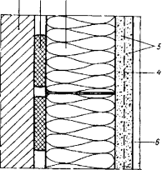

Рис. 1. Конструкция стены с наружной теплоизоляцией с оштукатуриванием плитного утеплителя: 1 — кирпичная или каменная стена; 2 — клей; 3 — плитный утеплитель; 4 — армирующая сетка; 5 — штукатурное покрытие; 6 — наружный декоративный слой покрытия.

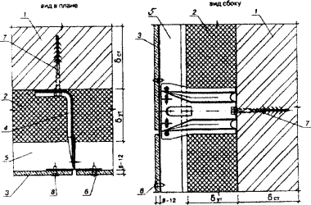

2. Система утепления стен с защитным экраном (стеклофибробетонные плиты); 1 — утепляемая стена, 2 — утеплитель, 3 — стеклофибробетонные плиты, 4 — крепежный элемент, 5 — вентилируемый воздушный зазор, 6 — вертикальный профиль из коррозийно-стойкого металла, 7 — дюбель, 8 — самонарезающие винты или заклепки

**Основные недостатки наружного утепления.** При наружном расположении утеплителя по стенам из бетона или кирпича с последующим оштукатуриванием утеплителя цементно-песчаным раствором толщиной 20–25 мм по полимерной, стеклотканевой или металлической сетке, помимо недостаточной трещиностойкости, штукатурный слой обладает пониженной паропроницаемостью, способствующей накоплению и замерзанию влаги на границе с утеплителем в погодный период со знакопеременной температурой [6]. Вариант распределения температур в стене с наружным утеплением представлен на рис. 3.

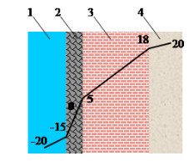

Рис. 3. Распределение температур в стене с наружной теплоизоляцией: 1 — наружный воздух; 2 — теплоизолирующая конструкция; 3 — стена; 4 — внутренний воздух Из графика видно, что зона выпадения конденсата располагается в толще конструкции, на стыке слоя 2 и слоя 3. Морозостойкость штукатурного слоя, выполненного без контроля качества, в построечных условиях не превышает 50 циклов. Поэтому происходит разрушение фасадов уже на 3–4 году эксплуатации. [6]. Наблюдается поражение конструкций плесневыми грибами. Это, по данным санитарных врачей и экологов, неблагоприятно сказывается на здоровье человека, особенно детей [6]. В наружных системах должны применяться крепежные дюбели, выполненные из полиамида с оксидированным или нержавеющим сердечником. Их заменяют на пластмассовые с обычным гвоздем. Результат — неравномерность адгезии армирующего слоя, нарушение теплофизики защиты, несоответствие требованиям на отрыв [6]. Расположение утеплителя снаружи несущей части стены вызывает снижение ее долговечности за счет скапливания у наружного отделочного слоя влаги, замораживания и оттаивания ее в процессе эксплуатации в холодный и переходные периоды года. Переход в строительстве от однослойных стен к многослойным с высоким термосопротивлением привел к увеличению температурных напряжений в узлах соединений различных наружных слоев стен. Это может привести к недопустимым деформациям таких конструкций и, разумеется, к снижению их долговечности. Имеют место более высокие трудозатраты на их возведение по сравнению с традиционными стенами. Требования ТУ на строительство таких ограждений практически невыполнимы в зимнее время. Фасадную систему полагается накладывать на сухую стену. В условиях нашего климата и организации работ это проблематично, так как кирпичная кладка возводится, как правило, в летний период, а на утепление здания остается неблагоприятное для этих работ время: осень, зима, весна. Фасад не может быть закрыт от влаги, которой естественно насыщается кирпич. После монтажа фасадной системы строительная влага, ища выхода, проходит внутрь. В состав фасадных систем входят клеевые компоненты, существенно уменьшающие паропроницаемость наружной стены и, как следствие, приводящие к образованию конденсата в плоскости между утеплителем и штукатурным слоем фасадной системы. В связи с недолговечностью наружных систем утепления в ближайшие годы возникнет проблема утилизации отходов. Так как в большинстве систем в качестве утеплителя используется пенополистирол, то при определенном температурно-влажностном режиме высока вероятность его разложения в ядовитое вещество стирол. И долговечность пенополистирола не высока — 13–20 лет. В проектах должны быть затронуты вопросы утилизации теплоизоляционных материалов. Таким образом, наружное утепление стен, осуществляющееся без надлежащего инструментального контроля, существенно влияет на качество и долговечность конструкции. Внутреннее утепление Системы внутренней теплоизоляции хорошо освоены в зарубежной строительной практике и являются конкурентно-способными с наружной теплоизоляцией за счет более низких единовременных затрат. Наиболее распространенными способами внутренней теплоизоляции, освоенными за рубежом, являются следующие [6]: ‒ приклеивание или механическое крепление к стенам двухслойных плит заводского изготовления, включающих теплоизоляционный слой и гипсокартонную облицовку; ‒ нанесение слоя штукатурки по приклеенному к стенам плитному утеплителю; ‒ устройство дублирующей стену теплоизолированной перегородки с применением различных крупноформатных плит заводского изготовления; ‒ устройство дублирующей теплоизолированной перегородки с применением кирпичной или каменной кладки.

Внутреннее утепление

В каждом конкретном случае конструкция выбирается в зависимости от предъявляемых требований к ударной прочности, огнестойкости, тепло- и звукоизолирующей способности, от климата и влажного режима помещения. К достоинствам утепления стен изнутри относятся: ‒ выборочное производство ремонтных работ, круглогодичное производство работ, возможность применения большого разнообразия эффективных теплоизоляционных материалов; ‒ теплоизоляция не нуждается в защите от атмосферных воздействий, обладает биостойкостью; есть возможность нанесения на поверхности сложной формы; ‒ при внутреннем утеплении снижается инерционность здания, ограждающие конструкции быстрее прогреваются до нужной температуры, быстрее достигается комфортное состояние внутри помещений, так как внутренняя изоляция является менее массивной и более легкой по сравнению с основным несущим слоем

наружного ограждения. ‒ требуется меньший нагрев наружных стен

системой отопления, сокращаются затраты тепла, что приводит к существенной экономии энергетических ресурсов [1] К недостаткам систем внутренней теплоизоляции можно отнести: необходимость в некоторых случаях выселения жильцов для производства ремонтных работ, сокращение жилой площади.

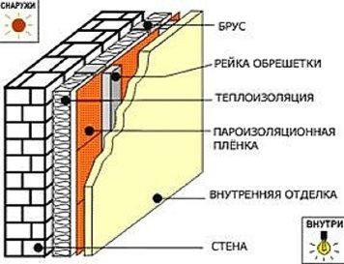

Рис. 4. Конструкция наружной стены с внутренней теплоизоляцией

**4. Задание.**

1. Получить паспорт на здание. 2. Спроектировать утепление стен.

**5. Содержание отчета.**

1. Название и цель работы.

2.Выполненные чертежи плана здания в соответствии с требованиями инженерной графики в М 1:100 до реконструкции и после реконструкции.

**6. Контрольные вопросы.**

1. Назовите конструктивные схемы здания?

2.Что такое устойчивость здания?

3.Что такое жесткость здания?

4.Как располагают плиты перекрытия в задании с продольными несущими стенами?

5.Как обеспечивают жесткость, устойчивость здания с поперечными несущими стенами?

**7.Список используемой литературы.**

1.Федоров В.В. ,Федорова Н.Н., Сухарев Ю.В. Реконструкция зданий, сооружений и городской застройки

2. Буга, П.Г Гражданские промышленные и сельскохозяйственные здания.- М.: ООО « Издательский дом Альянс», 2015 - стр. 19-23.

3.Томилова, С.В. Инженерная графика. Строительство – М.: Издательский центр «Академия», 2015 – 336 с.

**Практическое занятие №3.**

**Выполнение теплотехнического расчета наружных стен с применением фасадных утеплителей.**

**1.Цель работы.**

Студенты должны уметь рассчитывать толщину наружной стены с утеплением.

**2.Дидактическое оснащение практической работы.**

СНиП II 3-79** «Строительная теплотехника», калькулятор, таблица данных для практической работы представлены в приложении, Интернет-ресурсы.

**3.Теоретические сведения к практической работе.**

Строительство зданий должно осуществляться в соответствии с требованиями к  
тепловой защите зданий для обеспечения установленного для проживания и деятельностилюдей микроклимата в помещениях. Долговечность ограждающих конструкций следуетобеспечить применением материалов, имеющих надлежащую стойкость (влагостойкость, морозостойкость, биостойкость и пр.)  
Строительными нормами и правилами устанавливают требования к приведенному  
сопротивлению теплопередаче ограждающих конструкций здания, ограничению температурытеплоустойчивости ограждающих конструкций в теплый период года и помещений зданий вхолодный период года.  
Влажностный режим помещений зданий в холодный период года в зависимости ототносительной влажности и температуры внутреннего воздуха устанавливается по таблице 1по СНиП II 3-79** «Строительная теплотехника».

**Таблица 1. Относительная влажность внутреннего воздуха**

|  |  |
| --- | --- |
| **Вид здания, помещения** | **Относительная влажность** |
| Помещения жилых зданий, больниц, поликлиник, интернатов, детских садов и школ | 55% |
| Кухни | 60% |
| Ванные комнаты | 65% |
| Теплые подвалы и подполья с коммуникациями | 75% |
| Теплые чердаки жилых зданий | 55% |
| Прочие общественные здания | 50% |
| Промышленные предприятия и сельскохозяйственные здания | по требованиям или техпаспорту объекта |

**Таблица 2. Расчетная температура внутреннего воздуха tв, 0C**

|  |  |
| --- | --- |
| **Наименование зданий и сооружений** | **tв, 0C** |
| **1** | **2** |
| **Жилые здания** |  |
| Жилые комнаты квартир или общежитий | 18 (20) |
| То же в районах с температурой наиболее холодной пятидневки (обеспеченностью 0,92) -31 0C и ниже | 20 (22) |

|  |  |
| --- | --- |
| Палаты для взрослых больных | 20 |
| Послеоперационные палаты, боксы, палаты для детей, родовые и послеродовые палаты | 22 |
| Палаты для недоношенных, грудных новорожденных и травмированных детей | 25 |
| Стерилизационные при операционных | 18 |
| **Промышленные здания** | **8-25** |

|  |  |
| --- | --- |
| **1** | **2** |
| Кухня квартиры и общежития, кубовая | 18 |
| Ванная, совмещенное помещение уборной и ванной, душевая общая | 25 |
| Уборная индивидуальная, умывальная общая, вестибюль, общий коридор, передняя, лестничная клетка в общежитии | 18 |
| Уборная общая | 16 |
| **Общественные здания** |  |
| Детские дошкольные учреждения: групповая, раздевальная второй группы раннего возраста и первой младшей группы; | 23, 22, 21 |
| -групповые, раздевальные второй младшей группы; | 22, 21, 20 |
| -групповые, раздевальные средней и старшей групп; | 21, 20, 19 |
| -спальня ясельных групп; | 22, 21, 20 |
| -спальня дошкольных групп; | 20, 19, 18 |
| -туалетная ясельных групп; | 23, 22, 21 |
| -туалетная дошкольных групп; | 21, 20, 19 |
| -буфетные; | 16, 16, 16 |
| -залы для музыкальных и гимнастических занятий; | 20, 19, 18 |
| -помещение бассейна для обучения детей плаванию | 30, 30, 30 |
| **Школы и школьные интернаты** |  |
| Классные помещения, учебные кабинеты, лаборатории | 21, 18, 17 |
| Учебные мастерские | 17, 15, 15 |
| Актовый зал, лекционная аудитория, класс пения и музыки, клубная комната | 20, 18, 18 |
| Кружковые помещения | 21, 18, 17 |
| Спальные комнаты школ-интернатов и интернатов при школах | 18, 16, 16 |
| **Средние специальные и высшие учебные заведения:** |  |
| Аудитории, учебные кабинеты, лаборатории, залы курсового и дипломного проектирования, читальные залы, служебные помещения, конференц-залы, актовые залы; | 18 |
| Лаборатории с приборами повышенной точности | 20 |
| **Театры и кинотеатры** |  |
| Зрительный зал вместимостью 800 мест и более с эстрадой, вместимостью до 600 мест и более со сценой в клубах и театрах; | 20 |
| В кинотеатрах; | 16 |
| Зрительный зал вместимостью 800 мест с эстрадой, вместимостью до 600 мест со сценой в клубах и театрах; | 20 |
| В кинотеатрах; | 16 |
| Сцена, арьерсцена, карман; | 22 |
| Библиотеки и архивы | 18 |
| **Магазины** |  |
| Торговые залы продовольственных магазинов | 12 |
| Торговые залы универсальных и непродовольственных магазинов | 15 |
| Спортивные и физкультурно-оздоровительные сооружения |  |
| Спортивные залы | 18 |
| Спортивные залы для зрителей (без мест) | 15 |
| **Лечебные** |  |
| Палаты для взрослых больных | 20 |
| Послеоперационные палаты, боксы, палаты для детей, родовые и послеродовые палаты | 22 |
| Палаты для недоношенных, грудных новорожденных и травмированных детей | 25 |
| Стерилизационные при операционных | 18 |
| **Промышленные здания** | **8-25** |

Условия эксплуатации ограждающих конструкций (А или Б) определяют в зависимостиот влажностного режима помещений (табл.1. СНиП II 3-79**) и зон влажности района строительства (Приложение 1.СНиП II 3-79** ),которые устанавливают по таблице 2.СНиП II 3-79**

Нормами для теплотехнического расчета ограждающих конструкций зданий  
установлены два показателя тепловой защиты зданий:  
а) приведенное сопротивление теплопередаче отдельных элементов ограждающих  
конструкций здания;  
б) санитарно-гигиенический, включающий температурный перепад между  
температурами внутреннего воздуха и на поверхности ограждающих конструкций итемпературу на внутренней поверхности.  
Приведенное сопротивление теплопередаче (R0, м2 0 С/Вт), ограждающих конструкцийследует принимать не менее нормируемых значений (R0прив, м2 0С/Вт), определяемых по табл.1а СНиП II 3-79** «Строительная теплотехника»в зависимости от градусо-суток отопительного периода района строительства (ГСОП, 0C * сут.)ГСОП =(tв-tн)zот. перtн, - средняя температура наружного воздуха, 0С, отопительного периода z – продолжительность, сут., отопительного периода, принимаемые по СНиП 2.01.01.-82 дляпериода со средней суточной температурой не более +100С для лечебных и детскихучреждений, и не более +80С в остальных случаях.  
Приведенное сопротивление теплопередаче R0прив, м2 * 0С/Вт, ограждающих конструкцийследует определять по Таблице 1б СНиП II 3-79**.

По формуле (5) СНиП II 3-79**следует определить термическое сопротивление многослойной конструкции R0.

R0привприравнять R0 и определить толщину утеплителя перекрытия или покрытия, толщину наружной стены.

**4.Задание.**

1.Выполнить теплотехнический расчет ограждающей конструкции стены здания, исходя из рационального подбора материалов ограждающих конструкций объекта с учетом современных требований к микроклимату внутри помещения: уменьшения массы и толщины конструкции за счет использования современных строительных материалов

**5.Содержание отчета.**

1.Название и цель работы.

2.Выполненный теплотехнический расчет.

**6.Контрольные вопросы:**

1.С какой целью выполняют теплотехнический расчет?

2.Какие конструкции рассчитывают с помощью теплотехнического расчета?

3.От чего зависит толщина наружных стен?

**7.Список используемой литературы.**

1.Буга, П.Г. Гражданские, промышленные и сельскохозяйственные здания. - М.: ООО « Издательский дом Альянс», – 2015,стр. 149 -156.

2.Георгиевский. О.В. Единые требования по выполнению строительных чертежей. Справ. Пособие. Издание 4-ое исправленное и переработанное. – М.: Издательство « Архитектура - С», 2015- 144 с., ил.

3.Томилова, С.В. Инженерная графика. Строительство – М.: Издательский центр «Академия», 2015 – 336 с.

**Практическое занятие № 5.**

**Расчет усиления фундамента. Выполнение чертежа усиливаемого элемента**

**1.Цель работы.**

Студенты должны уметь рассчитывать толщину наружной стены с утеплением.

**2.Дидактическое оснащение практической работы.**

СНиП II 3-79** «Строительная теплотехника», калькулятор, таблица данных для практической работы представлены в приложении, Интернет-ресурсы.

**3.Теоретические сведения к практической работе.**

Усиление ленточного фундамента железобетонной обоймой. Одним из методов усиления ленточного фундамента является устройство железобетонной обоймы (рис. 10). Обычно усиление требует внутренняя несущая стена, т.к. она обычно имеет большую грузовую площадь. Железобетонная обойма

Расчёт ленточного фундамента

Рассчитать сборный ленточный фундамент под стену толщиной 38см. Запроектировать фундамент. Выполнить рабочие чертежи фундаментной подушки.

Исходные данные

Nn=310 кН/м – нормативная нагрузка на обрез фундамента

d = 1,4м – глубина заложения фундамента

ρ =16,5 кН/м3 – средняя плотность материала фундамента и грунта на его уступах.

Грунт – песок мелкий, маловлажный, средней плотности, коэффициент пористости е = 0,55.

Порядок расчета

1. По табл. II.2 [2], стр. 299 (или по приложению А, таблицы 3 или 4) определяем расчётное сопротивление грунта R0= 310кПа. Угол внутреннего трения φ = 360, сила сцепления, с = 4кПа - по приложению А, таблица13 или 14.
2. Определяется площадь подошвы фундамента по формуле

Аф = Nn / (R0 - d·ρср) = 310/ (300 – 1,4·20) = 1,14м2 (6.2)

Где ρср = 20кН/м3 – средняя плотность материала фундамента и грунта на его уступах (для бетонных и железобетонных фундаментов).

3. Ширина подошвы ленточного фундамента

в=Аф/1=1,14/1=1,14м

где 1м – расчётная длина ленточного фундамента, т. к. нагрузка Nn собрана на 1 погонный метр.

4.Уточняем расчётное сопротивление грунта по формуле II.1 [2], (стр.300) при d ≤ 2м.

R=R0[1+k1(b – b0)/b0](d+d0)/ (2d0) (6.3)

где к1 – коэффициент, определяемый в зависимости от вида грунта, [2], (стр.300).

b0 =1м, d0=2м (там же).

R=300[1+0,125(1,14 – 1)/1](1,4+2) / (2·2)=259,5 кПа.

5.Уточняем размеры подошвы фундамента и ширину подошвы фундамента

Аф = Nn / (R - d·ρср)=310 / (259,5 – 1,4 ·20)=1,34м2, в=Аф /1=1,34м.

6.В соответствии с приложеним А, табл. 11 – номенклатура плит железобетонных ленточных фундаментов –принимаем блок - подушку марки ФЛ 14.24 с размерами: ширина в=1400мм (›1,34м), длина l= 2380мм, высота h=300мм.

В дальнейших расчётах учитывается ширина подошвы принятой блок - подушки, т.е. в=1,4м.

7. Расчёт осадки основания

Для основания должно удовлетворяться условие: среднее давление под подошвой фундамента не должно превышать расчётного сопротивления грунта, залегающего под подошвой фундамента, т.е. должно соблюдаться неравенство:

Рср≤ R (6.4)

где Рср - среднее давление под подошвой фундамента, определяется по формуле

Рср=(Nn+Q) /Aф

где Q - вес фундамента и грунта на его уступах, кН,

R – расчетное сопротивление грунта, определяемое по формуле 7 СНиП 2.02.01-83 «Основания зданий и сооружений» или по формуле 5.3 [1], стр.109.

R=(γc1 · γc2)(Мγ·кz·в· ρII +Мq(d1+db) ρII´ - db ∙ρII΄+Мс·cII ) / k (6.5)

где γc1 и γc2 – коэффициенты условия работы, определяемые по табл. 5.3 [2], стр. 110 или по приложению А, таблица 5.

* 1. Определяем вес фундамента и грунта на его уступах

Q=ρср·d·b=20·1,4·1,4 = 39,2кН / м2

* 1. Среднее давление под подошвой фундамента

Рср =(Nn+Q) / Аф=(310+39,2) / 1,4·1=249,4кПа

* 1. Определяем значения величин в формуле (6.5)
     1. По таблице 5 приложения А определяем γc1=1,3, γc2=1,1 (при отношении l /H>4 ).
     2. По таблице 1 приложения А определяем коэффициенты в зависимости от угла внутреннего трения φII =360: Мγ=1,81, Мq=8,25, Мс= 9,98.
     3. к=1,1, т.к. характеристики грунта определены по таблицам. Ширина подошвы фундамента в=1,4м. Выше и ниже подошвы фундамента залегает один вид грунта, поэтому плотность грунта выше и ниже подошвы фундамента одинакова, т.е. ρII =ρII΄=16,5кН/м3.
     4. kz=1 при ширине подошвы фундамента в>10м. (в=1,4м>10м).
     5. d1 –глубина заложения фундамента для бесподвальных зданий, d1= d=1,4м.
     6. dв – глубина подвала. Для бесподвальных зданий dв=0. СII=4кПа.
  2. Определяем расчётное сопротивление грунта по формуле (6.5):

R=(1,3·1,1) (1,81·1·1,4·16,5+8,25·(1,4+0) ·16,5 – 0+9,98·4) / 1,1=389,39кПа.

* 1. Проверяем условие:

Рср≤ R

249,4кПа <389,4кПа, условие удовлетворяется, т.е. среднее давление под подошвой фундамента меньше расчётного сопротивления грунта.

* 1. Расчёт осадки основания по формуле S≤Sпр. Этот расчёт можно не производить, т.к. коэффициент пористости е =0,55 < 0,6.

1. Конструирование фундамента
   1. Подбираем стеновые блоки по табл. 6.6 [2]или по приложению А, табл. 12. При толщине стены 38 см принимаем стеновой блок марки ФБС 24.4.6 с размерами:

Длина l =2380мм, ширина b =400мм, высота h =580мм.

8.2 Определяем ориентировочно количество стеновых блоков по формуле n=(d - hn) / hб = (1,4 – 0,3) / 0,6 = 1,8

где hn– высота блок – подушки;

hб - высота стенового блока.

Принимаем 2 стеновых блока по высоте фундамента.

* 1. Окончательное конструирование фундамента.

+По обрезу фундамента проектируем гидроизоляцию из руберойда по слою цементной стяжки. Толщина горизонтального шва кладки блоков - 20мм. Конструирование фундамента см. рис.6.1.

Рисунок 6.1– Конструкция фундамента

Литература

1. СНиП 2.02.01-83 Основания зданий и сооружений. М.: Госстрой СССР, 1986.

**4.Задание.**

1.Выполнить расчет усиления фундамента здания, исходя из рационального подбора материалов конструкций объекта с учетом современных требований.

**5.Содержание отчета.**

1.Название и цель работы.

2.Выполненный расчет.

**6.Контрольные вопросы:**

1.С какой целью выполняют расчет?

2.Какие конструкции усиления фундаментов существуют.

**7.Список используемой литературы.**

1.Буга, П.Г. Гражданские, промышленные и сельскохозяйственные здания. - М.: ООО « Издательский дом Альянс», – 2015,стр. 149 -156.

2.Георгиевский. О.В. Единые требования по выполнению строительных чертежей. Справ. Пособие. Издание 4-ое исправленное и переработанное. – М.: Издательство « Архитектура - С», 2015- 144 с., ил.

3.Томилова, С.В. Инженерная графика. Строительство – М.: Издательский центр «Академия», 2015 – 336 с.

**Практическое занятие № 6.**

**Расчет усиления пустотных плит. Выполнение чертежа усиливаемого элемента**.

**1. Цель работы.**

Студенты должны уметь читать чертежи проекта гражданского и промышленного здания.

**2. Дидактическое оснащение практической работы.**

Паспорта типовых проектов жилых и общественных зданий, учебная литература, ПК.

* 1. **Теоретические сведения к практической работе.**

УСИЛЕНИЕ СБОРНЫХ ЖЕЛЕЗОБЕТОННЫХ ПЛИТ

ПЕРЕКРЫТИЯ

* 1. 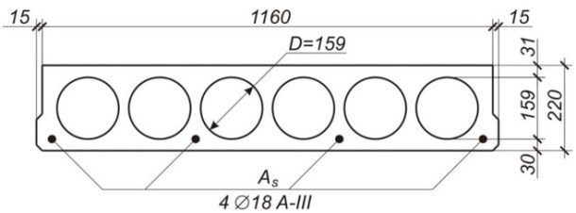

**Исходные данные.** Параметры плиты до усиления:

* Номинальные размеры плиты в плане 1,2х6,0 м;
* высота h=220 мм;
* бетон тяжелый, подвергнутый тепловой обработке, класса В25 (Rb=14.5 МПа) ;
* рабочая продольная арматура стержневая 4ø18А-III (Rs=365 МПа).

Полезная нагрузка на плиту v = 12,5 кПа, в том числе длительная составляющая 0,7* v = 0,7 *12,5 = 8,75 кПа. Нагрузка от массы пола g=0,8 кПа.

**Решение:**

Определяем расчетную нагрузку на 1 м длины плиты.

Полная расчетная нагрузка на 1 м длины при ширине плиты B=1.2 м

q = q1*B = 19.26*1.2 = 23.11 кН/м;

где, q1 — расчетная нагрузка по табл. 1.1.

Находим расчетный максимальный изгибающий момент от полной нагрузки.

Расчетный пролет плиты:

Расчетный пролет плиты

где *l*– номинальный пролет плиты;

bриг — ширина сечения ригеля.

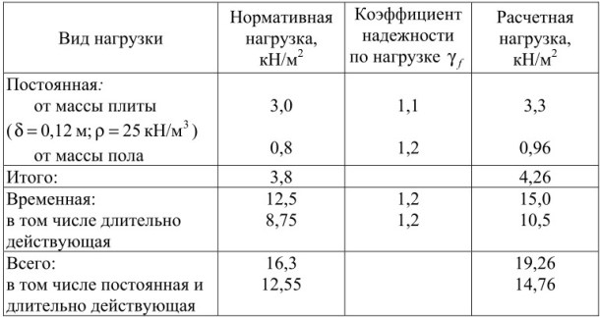

*Табл. 1.1 Нагрузка на 1 м2 перекрытия* *Рис. 1.2 К определению несущей способности нормального сечения плиты: а – расчетная схема плиты; б – расчетное поперечное сечение*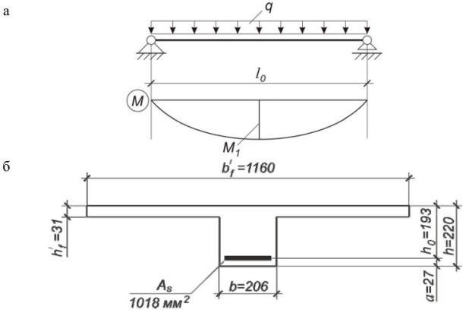

Рис. 1.2 К определению несущей способности нормального сечения плиты: а – расчетная схема плиты; б – расчетное поперечное сечение

Изгибающий момент

Изгибающий момент

Определяем несущую способность нормального сечения плиты.

Рабочая высота сечения плиты:

h0 = h — a = 220 — 27 = 193 мм

гдеРабочая высота сечения плиты

Находим положение нейтральной оси из условия:

положение нейтральной оси

365*103*1018*10-6 = 371,57 кН < 14.5*103*0.9*1.16*0.031 = 469.28 кН

где, γb1 – коэффициент, учитывающий влияние длительности действия статической нагрузки (γb1=0.9 при продолжительном действии нагрузки).

Условие выполняется, если нейтральная ось находится в полке.

Несущая способность нормального сечения

де, αm = 0.119

Проверяем условие:

Проверка условия

Условие не выполняется; следовательно, требуется усиление плиты.

Коэффициент усиления: Коэффициент усиления

т.е. необходимо повысить прочность плиты в пролете на 48,6 %

**Расчет усиления плиты методом наращивания сечения**

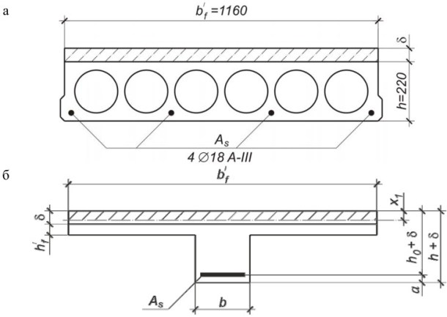

*Рис. 1.3. К расчету усиления нормального сечения плиты пособом наращивания сечения: а – действительное нормальное сечение; б – расчетное нормальное сечение*

Задаемся классом бетона усиления. Принимаем бетон класса В30 (на класс выше бетона плиты, Rb1 = 17.0 МПа)

Определим высоту сжатой зоны, предполагая, что нейтральная ось на ходится в пределах толщины нового бетона (рис. 1.3, б):

Высота сжатой зоны бетона

Рассчитаем толщину набетонки с учетом ее догружающего действия из выражения:

М1

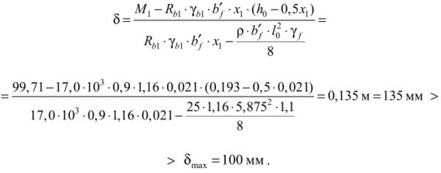

Толщина слоя нового бетона превышает 100 мм, что нежелательно вследствие значительного уменьшения полезной высоты помещения. Выполняем усиление дополнительным армированием.

**Расчет усиления плиты методом дополнительного армирования**

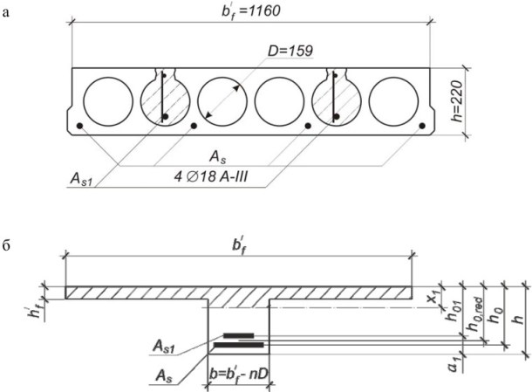

*Рис. 1.4. К расчету усиления нормального сечения плиты способом дополнительного армирования: а – действительное нормальное сечение; б – расчетное нормальное сечение*

Проверяем условие:

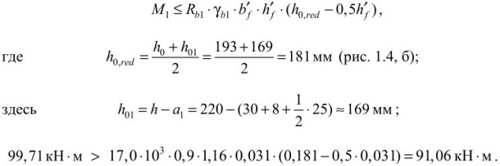

Условие не выполняется; следовательно, нейтральная ось усиленного сечения находится в ребре.

Определяем коэффициент αm:

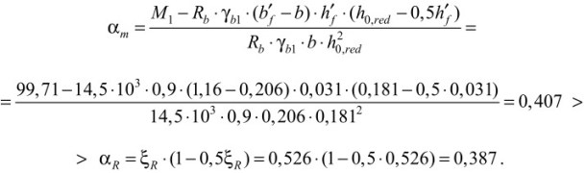Принимаем значение αm = αR= 0.387 По табл. находим коэф. ξ = 0,524

Вычисляем требуемую площадь сечения суммарной арматуры:

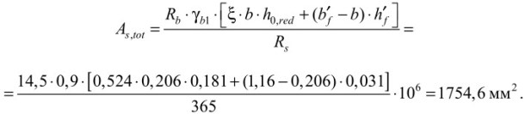

Выделим требуемую площадь сечения дополнительной арматуры класса А400 (Rs1 = 350 МПа):

Требуемая площадь сечения дополнительной арматуры

где, m = 0.95 — коэффициент условий работы арматуры усиления при полной разгрузке перекрытия.

Принимаем 2∅25 А400 (As1,f = 982 мм2)

**Определяем фактическую несущую способность нормального сечения после усиления.**

Проверяем условие:

Проверяем условие

где m1 = 1.0 — коэффициент (отсутствует подварка стержней усиления к существующей арматуре);

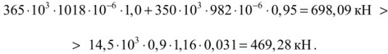

Так как условие не выполняется, нейтральная ось находится в ребре.  Высота сжатой зоны:

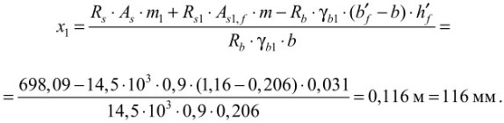

Рабочая высота усиленного сечения:

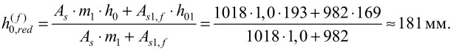

Относительная высота сжатой зоны:

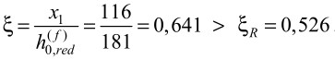

Усиленное сечение переармировано.

Фактический изгибающий момент, воспринимаемый сечением плиты после усиления, составит:

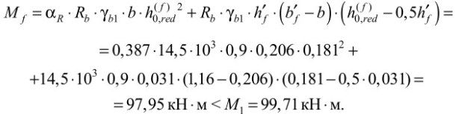

Перегрузка:

Перегрузка

Увеличиваем количество арматуры усиления, принимая 2Ø28 А400, либо выполним усиление плиты комбинированным способом, т.е. дополнительным армированием при одновременном наращивании сечения.

Исходные данные к практической работе №

РАСЧЁТ ПУСТОТНОЙ ПЛИТЫ ПЕРЕКРЫТИЯ

|  |  |  |  |  |  |
| --- | --- | --- | --- | --- | --- |
| Вариант | Назначение здания | Вид пола | Звукоизоляция | | Ширина плиты,м |
| ρ,кг/м3 | t,мм |
| 1 | Библиотека | Мозаичный | 400 | 50 | 1,6 |
| 2 | Магазин | Мозаичный | 500 | 60 | 1,5 |
| 3 | Столовая | Из керамических плиток | 200 | 40 | 1,2 |
| 4 | АБК | Из керамических плиток | 300 | 50 | 1,3 |
| 5 | Школа | Из линолеума | 400 | 60 | 1,6 |
| 6 | ИВЦ | Мозаичный | 350 | 70 | 1,5 |
| 7 | Архив | Мозаичный | 500 | 50 | 1,2 |
| 8 | Поликлиника | Из линолеума | 300 | 70 | 1,3 |
| 9 | Больница | Из линолеума | 350 | 60 | 1,6 |
| 10 | Институт | Из линолеума | 400 | 50 | 1,5 |
| 11 | Ресторан | Из керамических плиток | 500 | 60 | 1,2 |
| 12 | Школа | Из линолеума | 300 | 40 | 1,5 |
| 13 | Библиотека | Из линолеума | 200 | 60 | 1,3 |
| 14 | Магазин | Мозаичный | 150 | 50 | 1,6 |
| 15 | Общежитие | Из линолеума | 250 | 70 | 1,2 |
| 16 | Детский сад | Из линолеума | 150 | 70 | 1,5 |
| 17 | Санаторий | Из керамических плиток | 300 | 60 | 1,3 |
| 18 | Архив | Из линолеума | 300 | 60 | 1,5 |
| 19 | Поликлиника | Мозаичный | 150 | 50 | 1,6 |
| 20 | Столовая | Мозаичный | 300 | 60 | 1,3 |
| 21 | Библиотека | Из линолеума | 300 | 40 | 1,5 |
| 22 | Магазин | Мозаичный | 400 | 50 | 1,6 |
| 23 | Столовая | Мозаичный | 500 | 70 | 1,2 |
| 24 | АБК | Из линолеума | 200 | 50 | 1,3 |
| 25 | Школа | Мозаичный | 500 | 60 | 1,2 |
| 26 | Поликлиника | Из линолеума | 150 | 40 | 1,3 |
| 27 | Больница | Из керам. плиток | 200 | 70 | 1,5 |
| 28 | Институт | Мозаичный | 150 | 50 | 1,6 |
| 29 | Ресторан | Мозаичный | 400 | 60 | 1,2 |
| 30 | Общежитие | Из линолеума | 200 | 40 | 1,3 |
| 31 | Санаторий | Мозаичный | 500 | 40 | 1,6 |

КОНТРОЛЬНЫЕ ВОПРОСЫ ПО ТЕМЕ "ПУСТОТНАЯ ПЛИТА"

+

1. Какой вид бетона применяется для изготовления плиты?
2. Почему в середине плиты поперечная арматура не ставится?
3. Преимущества предварительно напряжённых конструкций.
4. Перечислить этапы изготовления предварительно напряжённых конструкций методом натяжения арматуры на упоры.
5. Какие способы натяжения (удлиннения) арматуры знаете?
6. Какая форма сечения плиты принята к расчёту нормального сечения?
7. Что такое расчётный пролёт?
8. Укажите опасные сечения при расчёте плиты, почему они опасны?
9. По какому усилию рассчитывается нормальное сечение плиты, что является результатом расчёта?
10. По какому усилию рассчитывается наклонное сечение плиты, что является результатом расчёта?
11. Какая нормативная литература является основным руководством при расчете плиты?
12. Какая нагрузка больше: нормативная или расчётная?
13. Влияет ли наличие пустот на несущую способность плиты?
14. Как определить нормативную временную нагрузку на плиту перекрытия?
15. Как определить нормативную нагрузку от веса стяжки толщиной 20мм с плотностью ρ=20 кН/м3.
16. Как определяется ширина ребра тавра в расчётном сечении?
17. Какие классы арматуры рационально использовать в предварительно напряжённых конструкциях?

**4.Задание.**

1.Выполнить расчет ограждающей конструкции здания, исходя из рационального подбора материалов ограждающих конструкций объекта с учетом современных требований к микроклимату внутри помещения.

**5.Содержание отчета.**

1.Название и цель работы. 2.Выполненный расчет.

**6.Контрольные вопросы:**

1.С какой целью выполняют расчет?

**7.Список используемой литературы.**

1.Буга, П.Г. Гражданские, промышленные и сельскохозяйственные здания. - М.: ООО « Издательский дом Альянс», – 2015,стр. 149 -156.

2.Георгиевский. О.В. Единые требования по выполнению строительных чертежей. Справ. Пособие. Издание 4-ое исправленное и переработанное. – М.: Издательство « Архитектура - С», 2015- 144 с., ил.

3.Томилова, С.В. Инженерная графика. Строительство – М.: Издательский центр «Академия», 2015 – 336 с.

**Практическое занятие № 7.**

**Расчет усиления простенков кирпичных стен здания. Выполнение чертежа усиливаемого элемента.**

Усиление кирпичного простенка.

последняя составлена для следующих вариантов проектного решения:

а) устройство металлического каркаса (рис.1);

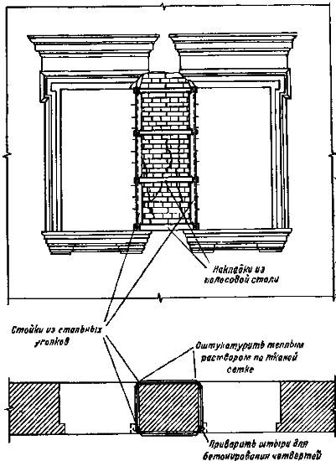

**Рисунок**.9 Усиление кирпичного простенка устройством металлического каркаса.

б) устройство железобетонной обоймы (рис 10);

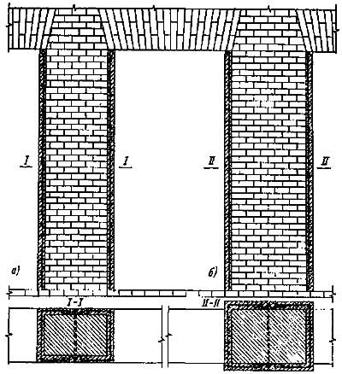

**Рисунок 10**. Усиление кирпичного простенка железобетонной обоймой а - без увеличения сечения простенка; б-с увеличением сечения простенка

в) перекладка всего простенка или его части (рис.11, а - б).

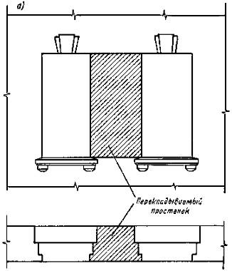

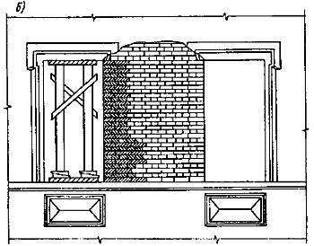

**Рисунок 11**.Усиление кирпичного простенка путем его перекладки а - полной; б - частичной

До начала работ по усилению простенков и столбов должны быть устранены причины, вызвавшие деформацию этих конструктивных элементов.

**РАСЧЕТ ПО УСИЛЕНИЮ КИРПИЧНОГО ПРОСТЕНКА ПЕРВОГО ЭТАЖА**

Требуется усилить кирпичный простенок первого этажа в связи с увеличением временной нагрузки на перекрытие.

Исходные данные:

- высота этажа Нэт=3,3 м;

- количество этажей n=2;

- толщина наружной стены h=640 мм;

- ширина простенка b=1300 мм;

- кладка выполнена из глиняного кирпича пластического прессования марки 100 на цементно-песчаном растворе марки 50;

- полезная нагрузка на перекрытие ν=12,5 кПа;

- снеговой район – IV (sg=2,4 кПа).

Решение:

Определяем несущую способность простенка.

Вычисляем площадь сечения простенка

https://studfile.net/html/6132/64/html_rXE5I2WA1j.nBDo/img-cFGa2B.png

Находим расчетную длину простенка

https://studfile.net/html/6132/64/html_rXE5I2WA1j.nBDo/img-C0BsuP.png

Принимаем упругую характеристику кладки из кирпича пластического прессования марки 100 на растворе марки 50 α=1000 (см. [7, табл.15], табл. 6.2 прил. 6).

Гибкость стены в пределах первого этажа

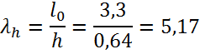

В зависимости от λh и α определяем коэффициент продольного изгиба ϕ=0,98 (см. [7, табл. 18], табл. 6.3 прил.6).

Находим площадь и высоту сжатой части сечения

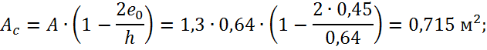

https://studfile.net/html/6132/64/html_rXE5I2WA1j.nBDo/img-3jxWfj.png

В зависимости от https://studfile.net/html/6132/64/html_rXE5I2WA1j.nBDo/img-cB6cZZ.png и α=1000 принимаем ϕс=0,96 (см. [7, табл. 18], табл. 6.3 прил.6).

https://studfile.net/html/6132/64/html_rXE5I2WA1j.nBDo/img-LqN56E.png

Определяем коэффициент ω (см. [7, табл. 19], табл. 6.4 прил.6).

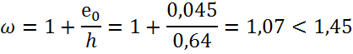

Принимаем ω=1,07.

Вычисляем величину расчетной продольной силы, воспринимаемой сечением простенка,

https://studfile.net/html/6132/64/html_rXE5I2WA1j.nBDo/img-H93J46.png

Где mg – коэффициент, учитывающий влияние длительного воздействия нагрузки (mg=1 при h=0,64 м>0,3 м);

R=1,5 МПа – расчетное сопротивление кладки сжатию.

Проверяем условие

https://studfile.net/html/6132/64/html_rXE5I2WA1j.nBDo/img-zEDtYv.png

https://studfile.net/html/6132/64/html_rXE5I2WA1j.nBDo/img-Qoq0NZ.png

Условие не удовлетворяется, следовательно, требуется усиление простенка.

Коэффициент усиления

https://studfile.net/html/6132/64/html_rXE5I2WA1j.nBDo/img-quF4GV.png,

т.е. необходимо увеличить прочность простенка на 41,4%.

Усиление простенка железобетонной обоймой.

Схема усиления кирпичного простенка железобетонной обоймой приведена на рис. 6.

Выполняем обойму из тяжелого бетона класса В15 (Rb=8,5 МПа) толщиной δ=60 мм. Принимаем вертикальные стержни 12ØА-1 (А’s=340 мм2), хомуты – Ø6А-1 (Asw=28,3 мм2) с шагом s=150 мм.

Определяем размеры сечения усиленного простенка:

https://studfile.net/html/6132/64/html_rXE5I2WA1j.nBDo/img-u6LaAb.png

https://studfile.net/html/6132/64/html_rXE5I2WA1j.nBDo/img-dY9Eh4.png

Несущую способность усиленного простенка определяем по формуле:

https://studfile.net/html/6132/64/html_rXE5I2WA1j.nBDo/img-nEol_j.png,

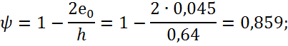

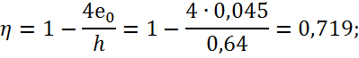

mg – коэффициент, учитывающий влияние длительного воздействия нагрузки mg=1 при h=0,64 м>0,3 м);

mk – коэффициент условий работы кладки. Принимаем mk=1 для кладки без повреждений (mk=0,7 при наличие повреждений);

μ – процент армирования хомутами

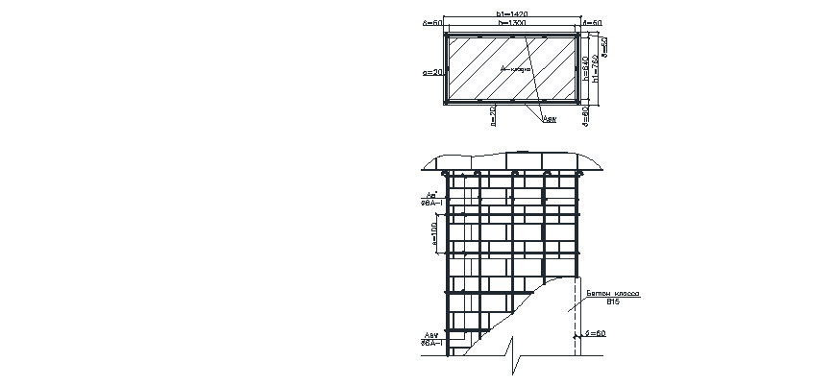

Рис. 6 - Схема усиления кирпичного простенка железобетонной обоймой

https://studfile.net/html/6132/64/html_rXE5I2WA1j.nBDo/img-d4HYS9.png

Где ψ и η – коэффициенты, равные при внецентренном сжатии

Ab – площадь сечения бетона обоймы, заключенной между хомутами и кладкой (без учета защитного слоя)



https://studfile.net/html/6132/64/html_rXE5I2WA1j.nBDo/img-1vlvIg.png

Rsw=150 МПа – расчетное сопротивление поперечной арматуры обоймы [8, табл.10];

Rsc – расчетное сопротивление вертикальных стержней (Rsc=43 МПа – при отсутствии непосредственной передачи нагрузки на обойму; Rsc=190 МПа – при передаче нагрузки с двух сторон);

mb - коэффициент условий работы бетона (mb =0,35 – без непосредственной передачи нагрузки на обойму; mb =0,7 – при передаче нагрузки на обойму и отсутствии опоры снизу обоймы; mb =1 – при передаче нагрузки на обойму и наличии опоры снизу обоймы).

Вычисляем расчетную продольную силу, воспринимаемую усиленным простенком при отсутствии непосредственной передачи нагрузки на обойму

https://studfile.net/html/6132/64/html_rXE5I2WA1j.nBDo/img-Aokw2l.png

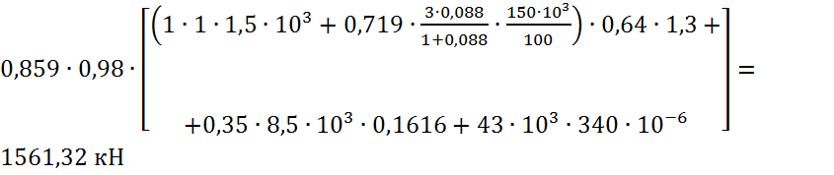

Т.к. https://studfile.net/html/6132/64/html_rXE5I2WA1j.nBDo/img-acMmOY.png, несущая способность простенка после усиления недостаточна.

Для увеличения эффективности усиления требуется либо увеличить толщину обоймы δ, либо диаметр арматуры усиления, или уменьшить шаг хомутов s.

Выполним вертикальное и поперечное армирование обоймы из стержней Ø8A-I (As’=12∙50,3=603,6 мм2). Определяем процент армирования хомутами

https://studfile.net/html/6132/64/html_rXE5I2WA1j.nBDo/img-136CQT.png

Величина продольной силы, воспринимаемой усиленным простенком, в этом случае будет равна

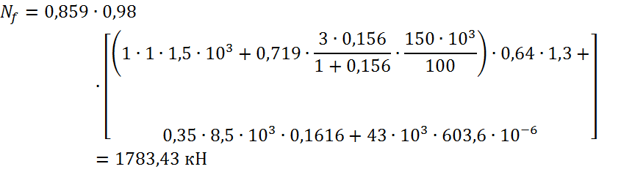

https://studfile.net/html/6132/64/html_rXE5I2WA1j.nBDo/img-OCLVAY.png

Запас прочности составит

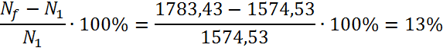

Для увеличения резерва прочности можно одновременно уменьшить шаг поперечной арматуры, принимаем s=100 мм.

Определяем величину расчетной продольной силы, воспринимаемой простенком после усиления при передаче нагрузки на обойму и наличии опоры снизу. Армирование обоймы выполняем из стержней Ø6А-I.

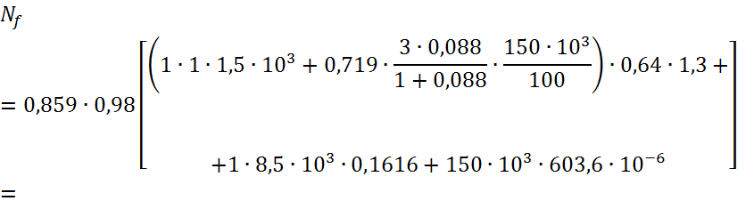

https://studfile.net/html/6132/64/html_rXE5I2WA1j.nBDo/img-rbg0pc.png

https://studfile.net/html/6132/64/html_rXE5I2WA1j.nBDo/img-uyGyBT.png

Запас прочности составит

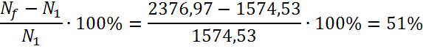

Эффективность усиления в этом случае значительно повысилась.

+Чтобы обеспечить двустороннее нагружение обоймы необходимо тщательно уплотнить бетон верхней зоны обоймы.

**4.Задание.**

1.Выполнить расчет усиления проемов здания, исходя из рационального подбора материалов ограждающих конструкций объекта с учетом современных требований.

**5.Содержание отчета.**

1.Название и цель работы.

2.Выполненный расчет.

**6.Контрольные вопросы:**

1.С какой целью выполняют расчет?

**7.Список используемой литературы.**

1.Буга, П.Г. Гражданские, промышленные и сельскохозяйственные здания. - М.: ООО « Издательский дом Альянс», – 2015,стр. 149 -156.

2.Георгиевский. О.В. Единые требования по выполнению строительных чертежей. Справ. Пособие. Издание 4-ое исправленное и переработанное. – М.: Издательство « Архитектура - С», 2015- 144 с., ил.

3.Томилова, С.В. Инженерная графика. Строительство – М.: Издательский центр «Академия», 2015 – 336 с.

Список литературы

+

1. Проектирование и усиления железобетонных и каменных несущих конструкций многоэтажных промышленных зданий: учебн. Пособие / В.И. Муленкова, Д.В. Артюшин. – Пенза: ПГУАС, 2011.
2. Каталог конструктивных решений по усилению и восстановлению строительных конструкций промышленных зданий: ЦНИИПромзданий. – Госстрой СССР.
3. СНиП III-4-80* «Техника безопасности в строительстве», Москва 2000.
4. СНиП 2.03.01 – 83*. Бетонные и железобетонные конструкции / Госстрой России. – М.: ГУП ЦПП, 2001. – 76 с.
5. Бондаренко В.М., Суворкин Д.Г., Железобетонные и каменные конструкции: Учеб. для студентов вузов по спец. «Промышленное и гражданское строительство» - М.: Высш. шк., 1987.
6. Справочник строителя (в 2-х томах) Т.1, под общей ред. Л.Р. Маиляна. Ростов н/Д, изд-во Ростовского университета, 1996 г. – 576 с.
7. Каменные и армокаменные конструкции. Нормы проектирования: СНиП II-22-81 / Госстрой России – М.: ГУП ЦПП, 2000.
8. Пособие по проектированию каменных и армокаменных конструкций. (к СНиП II-22-81) – М.: ЦИТП Госстроя СССР, 1989.

**Практическое занятие №8.**

**Расчёт усиление оконных и дверных проемов кирпичной стене. Выполнение чертежа усиленных проёмов**

1. УСИЛЕНИЕ ПРОЕМОВ В КИРПИЧНЫХ СТЕНАХ. При пробивке проёма в кирпичной стене достаточно ограничиться устройством новой перемычки: Усиление проема в кирпичной несущей стене.

https://resog.ru/usilenie-proema-v-nesushhej-stene/

В кирпичных стенах усиление проёмов выполняется швеллером. С двух сторон несущей стены на необходимой высоте прорезаются штрабы под эти швеллеры. Нижняя граница штраб должна проходить по горизонтальному шву кладки, чтобы будущая перемычка опиралась на цельный не тронутый кирпич, иначе он может не выдержать смятия и в будущем выкрошиться. После устройства штраб, в них вставляются с обеих сторон швеллеры и стягиваются шпильками. Длина опирания швеллеров обычно составляет 250-300 мм., она определяется либо расчетом, либо по таблице стандартных проемов. Данную таблицу можно найти в книге "Некоторые вопросы ремонта и реконструкции зданий" В.Т. Гроздова. В ней подробно рассматривается усиление дверного проема в несущей стене для кирпичных домов. После установки перемычки небольшими кусками вырезается сам проём. К нижним полкам швеллера приваривают арматуру или пластины, после чего они штукатурятся по металлической сетке. После оштукатуривания стены усиление дверного проёма никак незаметно. Если при устройстве проема остается небольшой простенок (минимум 400 мм.), то его как правило (определяется расчетом) берут в металлическую обойму: Проект усиления проема в несущей стене с обжатием кирпичного простенка. Узлы и разрезы.

2. УСИЛЕНИЕ ПРОЕМА В МОНОЛИТНОЙ И ПАНЕЛЬНОЙ СТЕНЕ. Существует несколько способов усиления таких проемов: Усиление проема в несущей стене панельных и монолитных зданий. Однако наиболее распространенный способ- это усиление дверного проема уголком в виде рамы: Укрепление проемов металлической рамой из уголков. Узлы и разрезы. Проём в несущей стене с усилением в данном случае выполняют в следующей последовательности. Перед устройством проема в распор с перекрытием ставят временные деревянные стойки или используют для этих целей стойки опалубки. Выпиливают штробы под стойки рамы и перемычку. Ставят уголки стойки в проектное положение, а у уголка перемычки срезают часть полки, устанавливают и приваривают к стойкам. Далее вырезают часть стены под опорные уголки, устанавливают их и приваривают. После чего выполняют небольшими частями резку всего проема, обваривают раму пластинами, анкерят и штукатурят по сетке. После завершения всех работ конструкция усиления проема никак не видна и не портит презентабельность ремонта.

3. РАСЧЕТ УСИЛЕНИЯ ПРОЕМА. Усиление проемов в стенах рассчитывается из следующих соображений. Само укрепление дверных проемов воспринимает небольшую нагрузку, будь это металлическая рама или перемычка из швеллеров. Нагрузка на них равна весу от выше расположенной стены высотой в ширину выполняемого проёма. Иными словами, от верха прорубаемого проёма мы откладываем его ширину и берём вес данного участка стены, который распределяется на усиление проёма. Если в габариты откладываемого вверх расстояния попадает плита перекрытия, то также добавляется вся нагрузка и от неё.

Пример расчета усиления проема в несущей стене. Таким образом, сама металлическая рама или перемычка усиления проёма несут совсем небольшую нагрузку от части выше расположенной стены. Они, скорее, выполняются для защиты границ проёма от возникновения сколов и трещин, чем для восприятия какой-либо реальной нагрузки. Вся нагрузка от выше расположенных участков стены и плит перекрытий перераспределяется на оставшиеся простенки несущей стены по бокам выполненного проёма. Именно расчет таких простенков и является основным для усиления проема в несущей стене. Расчет должен показать смогут ли данные оставшиеся простенки воспринять нагрузку от всех выше лежащих конструкций. Устройство проема с усилением- пример расчета простенков. На усиление проема в несущей стене обязательно оформляется акт скрытых работ. Также ещё раз напомним, что выполнение такого усиления должно выполняться только после получения на это соответствующего разрешения согласно пункту №1 статьи 26 ЖК РФ и пункту 2.2.4 Прил.№1 к Постановлению Прав-ва Москвы №508: Разрешение на устройство проёма с усилением (пункт 1.6). Цена усиления проема с его пробивкой сейчас составляет около 50 000 рублей вместе с материалами. В завершение статьи приведем фото усиления проёма: Фото усиления проема уголком в виде металлической рамы. Добавить в закладки С этой статьёй читают Резка проемов алмазной фризой в несущих стенах. Проем в несущей стене. Все требования. Незаконная перепланировка квартиры в 2021.

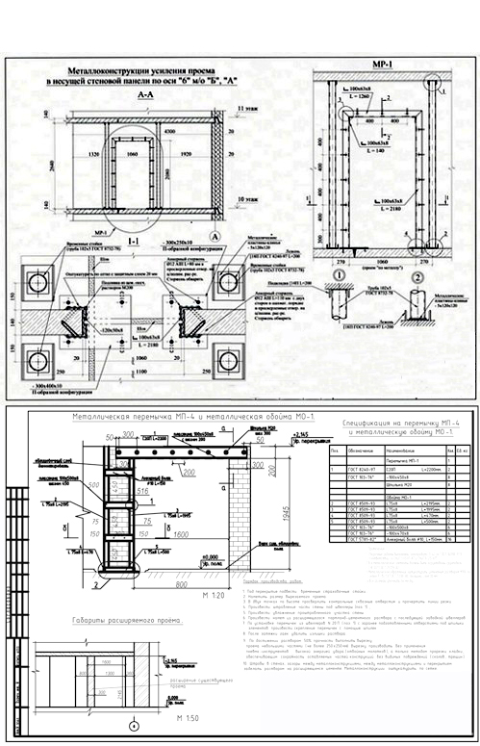

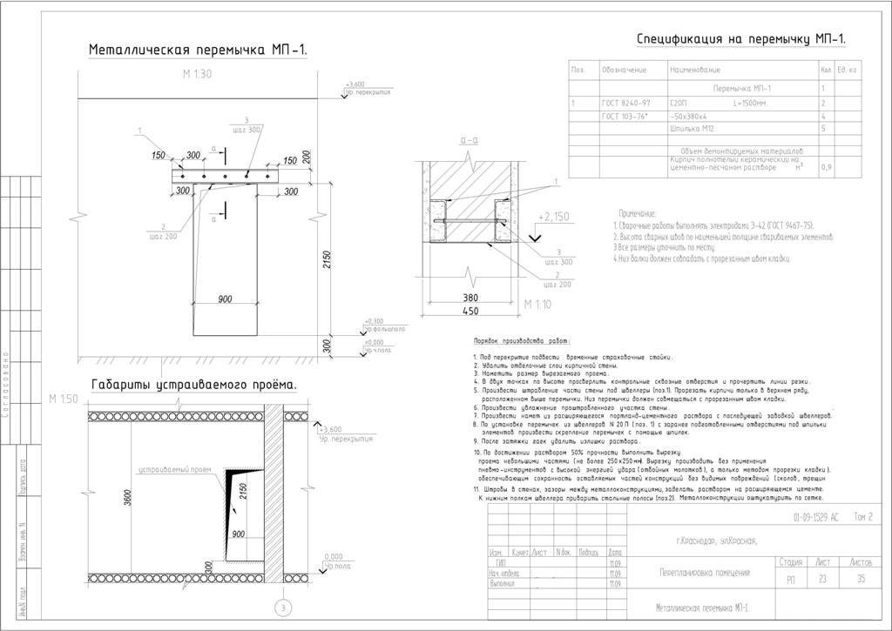

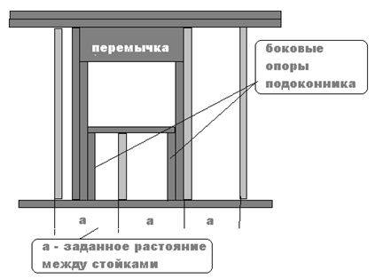

Чтобы подобать металлическую перемычку, производят расчет нагрузки от кирпичной кладки на 1 пм перемычки.

Рассмотрим на примере подбор перемычки для дверного, а потом и оконного проема кирпичных стен. Предположим, что проем предполагаемой двери в стене имеет толщину 0,25 мм. Опирание перекрытия проем нести не будет. Над перемычкой высота кладки 0,9 м, а ширина проема 1 м. Подбираем металлическую перемычку. Для этого необходимо произвести расчет нагрузки от кирпичной кладки на 1 пм перемычки, если удельный вес кирпичей 1,8 т/куб.м

q = 0,25*0,9*1,8*1 = 0,41 т/м.

Теперь по формуле определим момент М = qL2/8,

где q – нагрузка;

L – расчетная длина;

200 – глубина опирания перемычки. Мн = 0,065 т*м;

L = 1000 + 2*200/3 = 1130 мм;

Необходимый момент сопротивления по условию прочности:

W = 65/(1,12*21) = 2,76 куб. см.

I = 200Мн*L/(10Е) = 7,85 см4.

Применять нужно перемычку, которая состоит из 2 уголков 50*50*5

W = 7,88 куб. см > 0,5*2,76 куб. см, I = 11,2 см4 > 0,5*7,85 см4.

**4.Задание.**

1.Выполнить теплотехнический расчет ограждающей конструкции стены здания, исходя из рационального подбора материалов ограждающих конструкций объекта с учетомсовременных требований к микроклимату внутри помещения: уменьшения массы и толщины конструкции за счет использования современных строительных материалов

**5.Содержание отчета.**

1.Название и цель работы.

2.Выполненный теплотехнический расчет.

**6.Контрольные вопросы:**

1.С какой целью выполняют теплотехнический расчет?

2.Какие конструкции рассчитывают с помощью теплотехнического расчета?

3.От чего зависит толщина наружных стен?

**7.Список используемой литературы.**

1.Буга, П.Г. Гражданские, промышленные и сельскохозяйственные здания. - М.: ООО « Издательский дом Альянс», – 2015,стр. 149 -156.

2.Георгиевский. О.В. Единые требования по выполнению строительных чертежей. Справ. Пособие. Издание 4-ое исправленное и переработанное. – М.: Издательство « Архитектура - С», 2015- 144 с., ил.

3.Томилова, С.В. Инженерная графика. Строительство – М.: Издательский центр «Академия», 2015 – 336 с.

Источник: <https://resog.ru/usilenie-proema-v-nesushhej-stene/>

ОБЪЕМНО-ПЛАНИРОВОЧНЫЕ РЕШЕНИЯ РЕКОНСТРУИРУЕМЫХ ЗДАНИЙ

При реконструкции зданий возможно изменение внешнего облика здания за счет изменения фактуры, цвета, материалов отделки фасадов, а так же размеров и формы. При изменении внешнего облика здания может меняться роль здания в структуре улица, квартала или даже города. Здание может стать акцентом или доминантой, либо наоборот слиться с фоновой застройкой.

Зачастую работы по реконструкции зданий и сооружений могут включать в себя не только изменение внешнего облика и объемно-планировочного решения, но и полную смену функционального назначения здания. Ярким примером может служить перевод жилых квартир первого этажа жилого дома в нежилые помещения (магазины, парикмахерские, зубные клиники и т.д.).

Как правило, изменение функционального назначения здания или сооружения влечет за собой изменение объемно-планировочной структуры здания в соответствии с нормами, предполагает проведение перепланировки объекта с учетом новых требований: монтаж новых стеновых перегородок и стен, при которых увеличивается несущая нагрузка, изменение формы оконных и дверных проемов и др.

Реконструкция жилых домов может осуществляться:

* • с сохранением существующего количества и типов квартир на этажах. При этом возможно увеличение площади кухонь и жилых комнат за счет внутренних перепланировок и пристроек в виде эркеров;
* • с увеличением общей площади зданий за счет использования чердачных объемов, надстройки мансард, одного или нескольких этажей, различных пристроек;
* • с межквартирные трансформацией за счет объединения квартир, расположенных как на одном этаже, так и на смежных этажах (по горизонтали и вертикали);
* • с изменением количества и размеров площадей квартир на этажах в результате частичного перепланирования смежных квартир и различных пристроек.

Расположены на одном этаже смежные квартиры (две и более) при реконструкции могут быть преобразованы в смежно-изолированные квартиры для семей, состоящих из нескольких поколений.

Допускается сохранять существующие выходы из объединенных квартир. При этом могут быть также сохранены отдельные кухни и санузлы (туалеты, ванные комнаты).

При объединении квартир по горизонтали и вертикали допускается устраивать дополнительные проемы и отверстия в несущих стенах, перекрытиях (надподвальное, междуэтажных, чердачных) и железобетонных диафрагмах только по результатам расчетов прочности и деформаций и, как правило, с усилением.

Квартиры, расположенные на первых этажах жилых домов, в которых выполняется реконструкция, целесообразно превращать в специализированные жилья для пожилых людей и инвалидов, в том числе инвалидов-колясочников.

При проектировании реконструкции зданий следует обеспечить эксплуатационную надежность не ниже необходимой, а также уровень комфорта проживания (по заданиям заказчиков). Допускается проектировать разнокомфортные квартиры в структуре одного жилого дома.

Допускается сохранять выступающие конструктивные элементы перекрытий (ригели, балки, ребра), если высота жилых помещений от пола до них составляет не менее 2,2 м.

При проектировании реконструкции жилых домов (при отсутствии технической возможности) допускается не предусматривать при входах в жилые дома или в секции жилых домов помещений для дежурного персонала (консьержки).

При проектировании реконструкции жилых домов и отдельных квартир, если это позволяют конструктивные и инженерные системы, допускается:

* • увеличивать площади жилых комнат, туалетов, ванных комнат и совмещенных санузлов за счет прихожей, внутриквартирных коридоров, встроенных кладовок и шкафов;
* • устраивать совмещенные санузлы в отдельных квартирах независимо от количества жилых комнат (по желанию заказчиков);
* • объединять помещения электрифицированной кухни и жилой комнаты в единую кухню-столовую.
* • устраивать вход в жилую комнату с газифицированных кухонь- столовых. Жилая комната при этом должна иметь второй выход в негазифицированных помещения;
* • устраивать вход в совмещенные санитарные узлы, ванные комнаты и туалеты из других помещений квартиры, кроме кухонь.

Запрещается при реконструкции размещать кухни и санузлы (ванные комнаты, туалеты) над и под жилыми комнатами.

При устройстве кухни-столовой в отдельной квартире не допускается располагать трубопроводы и кухонные инженерное оборудование (плиты, водонагреватели, вентиляторы, умывальники и т.д.) над и под жилыми комнатами.

Перекрытия над и под кухнями, кухнями-нишами, рабочими зонами кухонь-столовых и санитарными узлами следует проектировать с повышенной звуко- и гидроизоляцией.

При проектировании реконструкции зданий допускается изменение их фасадов, которая должна носить системный характер, единый для всего дома, а также устройство входов до встроенных (пристроенных) помещений только с архитектурно-планировочными заданиями.

При проектировании реконструкции, и перепланировок отдельных квартир запрещено:

* • утепление и остекление существующих балконов и лоджий;
* • устройство новых и расширение существующих балконов и лоджий, их остекление;
* • устройство новых оконных проемов и расширение существующих оконных и балконных проемов;
* • изменение форм и цветов оконных рам и балконных дверей.

При реконструкции 5-этажных жилых домов индустриальной застройки (возведенных по проектам) без надстройки или с надстройкой одним этажом допускается при обосновании отсутствия технической возможности не предусматривать дооборудование домов лифтами и мусоропроводами.

При реконструкции 5-, 9- и 16-этажных жилых домов индустриальной застройки (возведенных по проектам) и отдельных квартир допускается при обосновании отклонения (увеличение или уменьшение) размеров площадей помещений в квартирах, если при этом не ухудшаются санитарно-эпидемиологические требования.

Не допускается располагать жилые комнаты, кухни, спальни непосредственно над встроенными помещениями мусороуборочных камер и смежно с ними. Над входом во встроенные помещения для сбора отходов не должно быть окон вышеперечисленных помещений. При наличии окон других помещений на расстоянии от входа меньше чем 4 м над ним необходимо устраивать навес из негорючих материалов с выносом не менее 1 м.

Помещение венткамер не допускается размещать непосредственно под жилыми комнатами, спальнями и кухнями, над ними, а также смежно с ними.

Минимальная высота расположенных в цокольных и подвальных этажах помещений теплоцентра, водомерных узлов, электрощитовых — 2м.

В жилых домах при реконструкции допускается для прокладки инженерных коммуникаций использовать техническое подполье высотой не менее 1,6 м.

В жилых зданиях I — III степеней огнестойкости при реконструкции допускается в виде исключения сохранять существующие входы из лестничных клеток жилой части дома в подвалы и технические подполья, которые предназначены только для прокладки инженерных коммуникаций, а также существующие помещения гражданской обороны. Все перечисленные помещения или вход на лестничную клетку должны быть отделены от лестничных клеток противопожарными перегородками 1-го типа с противопожарными дверями 2-го типа.

При проектировании надстройки жилых домов следует исключить их негативное влияние на системы дымоудаления от котлов, плит и колонок, на системы вентиляции дома и на существующие рядом здания и сооружения.

Запрещается при реконструкции жилого дома размещение крышных котельных непосредственно на чердачных перекрытиях над жилыми квартирами.

При устройстве крышных котельных необходимо предусмотреть строительно-акустические мероприятия по снижению шума от теплотехнического оборудования до нормативного уровня.

Архитектурно-планировочные решения включают:

* • перепланировку квартир, секций, этажей или имеющихся нежилых помещений;
* • увеличение размеров кухонь, санитарно-технических узлов, прихожих и летних помещений путем устройства резолитов, эркеров, приставных лоджий или балконов;
* • устройство 2-этажных квартир на первом-втором этажах или на пятом и надстраиваемом этажах;
* • изменение объема жилого дома за счет надстройки этажей, включая мансардный, расширение корпуса здания частичного или полностью и пристройки к нему новых объемно-планировочных элементов, в том числе жилого и нежилого назначения;
* • изменение в целом функционального назначения жилого здания;
* • повышение комфорта проживания и архитектурного качества реконструируемого жилого здания.

Перепланировка существующего (типового) этажа предполагает два основных подхода — в пределах габаритов существующего здания и путем частичного или полного увеличения ширины корпуса.

* 1. Перепланировка квартиры в пределах габарита здания должна быть направлена на увеличение размеров кухни, передней, санитарно-технического узла, изоляции общей комнаты от кухни, устройство встроенных шкафов, замену балконов лоджиями. В существующих границах легче всего выполнить перепланировку в зданиях с тремя продольными несущими стенами. Радикальный вариант перепланировки в габаритах существующего здания может быть за счет превращения части или всех квартир в двух этажные, размещаемые на первом и втором этажах.
* 2. Перепланировка секций в пределах габарита здания сводится, как правило, к объединению смежных квартир и преобразование их в многокомнатную квартиру, отвечающую требованиям действующих норм и стандарту повышенного потребительского качества.
* 3. Перепланировка, сопровождаемая уширением корпуса здания в отдельных конструктивных пролетах возможна в типовых зданиях всех серий. Некоторые жилые комнаты или кухни выдвигаются из габаритов, что позволяет устраивать большую прихожую или коридор. При этом для расширения проема между существующим и пристраиваемым помещением удаляется подоконная часть стены, а иногда вся наружная стена (панель) в пределах конструктивного пролета. Такое решение требует соответствующей конструктивной и технологической проработки. Для увеличения площади кухни возможна пристройка с использованием для размещения обеденного места, а в некоторых случаях для размещения кухни целиком с превращением оконного проема в дверь. Освобождаемая часть площади предусматривается для увеличения помещения санитарно-технического узла и прихожей.
* 4. Перепланировка, сопровождаемая полным уширением корпуса жилого здания, представляет более радикальное планировочное изменение квартир с увеличением общей площади, что требует соответствующих экономических обоснований, соблюдения норм инсоляции и санитарно-гигиенических требований. В этом случае предполагается полный демонтаж наружных стен здания, что требует предварительной проработки многих технических вопросов.
* 5. Все перечисленные варианты перепланировки предполагают замену балконов приставными лоджиями, в том числе остекленными, создавая тепловой барьер между жилыми помещениями и наружным воздухом. Возможна пристройка более просторных летних помещений — веранд для устройства зимних садов при квартире. Преобразование первого и последнего этажей. Потребительские качества квартир первого и последнего этажей ниже потребительских качеств аналогичных квартир других этажей. При реконструкции повысить их качества можно на много решительнее, чем квартир на вто- ром-четвертом этажах.
* 1. Преобразование квартир первого этажа в пределах существующих габаритов здания может быть направлено на реализацию связи квартиры с приквартирным участком за счет устройства второго выхода непосредственно из лоджии квартиры на участок, при сохранении выхода квартиры в лестничную клетку.
* 2. Преобразование квартир с учетом расширения первого этажа позволяет превратить квартиру в жилой дом усадебного типа. В этом случае может быть исключен выход в лестничную клетку жилого здания. Принятая компоновка первого этажа с активным выступом позволяет организовать на крыше небольшие зеленые зоны для квартир второго этажа. Более радикальное преобразование может быть с устройством двухуровневого жилого дома за счет квартир первого и второго этажей.
* 3. Преобразование первого этажа может быть направлено на изменение функционального назначения жилых помещений с размещением объектов общественного пользования или социально-бытового обслуживания. Такое преобразование целесообразно в жилых зданиях, расположенных на красных линиях улицы.
* 4. Преобразование квартир последнего этажа в пределах габаритов здания может быть направлено за счет использования пустующего чердачного пространства с устройством второго уровня квартиры.
* 5. Преобразование последнего этажа связано с конструктивными изменениями крыши, в большей части плоской, не обеспечивающей теплозащиту помещений верхнего этажа и не экономичной из-за постоянных ремонтов. Преобразование последнего этажа в пределах габаритов здания может быть направлено на расширение квартир с созданием второго уровня в пространстве мансардного этажа. Изменение этажности жилых зданий следует осуществлять с учетом градостроительных и архитектурно-технических обоснований, соблюдения норм по инсоляции, санитарно-гигиенических и противопожарных требований, а также экономических расчетов, региональных особенностей и места строительства.
* 1. При надстройке этажей на существующих жилых зданиях в пределах габаритов корпуса следует исходить из несущей способности конструкций и грунтов основания существующего здания, возможности использования существующих внутренних сетей и инженерного оборудования. При надстройке, помимо конструктивных разработок, следует учитывать архитектурные особенности, связанные с гармонизацией внешнего облика существующего здания и надстраиваемых этажей. Возможно архитектурное решение единого нового фасада на всю высоту здания или отличающееся архитектурное решение надстраиваемых этажей от существующих. В последнем случае рекомендуется архитектурный прием с пластичным переходом от архитектуры существующего здания с сохранением карниза или устройством технического этажа на существующем здании.
* 2. При надстройке этажей на существующем жилом здании с недостаточной несущей способностью конструкций или с расширением габаритов надстраиваемых этажей требуется возведение специальных конструкций, обеспечивающих восприятие нагрузки надстраиваемых этажей. Эти предложения должны предусматривать устройство самостоятельных пилонов и фундаментов под них, а также различного рода платформ на самостоятельных опорах и фундаментов по методу «фламинго».
* 3. При надстройке этажей может быть использован архитектурно-композиционный прием пирамидального построения в поперечном направлении или на продольных фасадах с учетом пристроенных к торцам здания объемов, уменьшенных кверху. Возможен прием сложной пространственной композиции при сочетании переменной этажности и переменной ширины корпуса.
* 4. Изменение этажности связано с устройством лестнично-лифтовых узлов, которые могут быть самостоятельными объемно-планировочными элементами для подъема на надстраиваемые этажи, устанавливаемые в пролетах лестничных клеток, у торца существующего жилого здания, или соединены с лестничной клеткой переходом (галереей) при постановке отдельно скомпонованных жилых объемно-планировочных элементов.

В случае устройства лестнично-лифтовых узлов у торца (между торцами), а также во вставках между существующих жилых зданий, надстраиваемые этажи должны быть, как правило, коридорной или галерейной застройки.

В связи с быстрым темпом роста городов, промышленные кварталы оказываются в центральной части. После прекращения производственной деятельности, решается вопрос об изменении назначения здания. Для начала следует определить реальный потенциал входящих в эти зоны объектов. Малая их часть — законодательно утвержденные памятники архитектуры различного уровня, требующие особого к себе отношения, к которым зачастую применима либо реставрация и музе- ефикация, либо приспособление без значительных изменений объема и внешнего облика. Остальные объекты в основном малоценны, потому требуется выявление тех из них, что представляют интерес для реконструкции с рациональной точки зрения. Далее необходимо провести всестороннюю оценку объектов, входящих в промышленный фонд, учитывающую все возможные параметры анализируемых зданий для определения перспектив их использования. В процессе рассмотрения различных вариантов нового назначения зданий зачастую принимается решение об изменении под жилье, офисы или торговые центры.

При реконструкции бывших индустриальных зданий под жилье появляются элитные квартиры, так называемые лофты. Классический лофт представляет собой огромное жилое помещение с высокими — 10—20 м — потолками, большепролетными конструкциями и панорамным остеклением. Обычно в лофтах изолируются только спальня и санузлы, в виде исключения могут возводиться внутренние перегородки, но не более чем на две трети высоты помещения. В лофте все напоминает о его промышленном прошлом: неотделанные стены, открытые несущие конструкции и элементы инженерных коммуникаций.

Ярким примером реконструкции промышленных зданий под жилье может служить проект реконструкции кондитерской фабрики «Красный Октябрь» в городе Москве. На территории «Красного Октября» под жилую недвижимость будет реконструировано 8 зданий. Лофты займут 30% общей площади застройки, или примерно 50 тыс. кв. м. Наиболее интересные квартиры разместятся в двух башнях главного корпуса кондитерской фабрики, выходящих на Москву-реку.

КОНСТРУКТИВНЫЕ РЕШЕНИЯ РЕКОНСТРУИРУЕМЫХ ЗДАНИЙ

При разработке конструктивных решений для реконструкции жилых домов, находящихся в особых условиях (сейсмических, оползневых и карстовых районах, набухающих и просадочных грунтов, подрабатываемых и подтопляемых территорий и т.д.) должны быть учтены результаты инженерно-геологических изысканий и обследований технического состояния конструкций. Для разработки конструктивных решений заключение о техническом состоянии несущих конструкций по материалам обследований обязательно.

При проектировании гидроизоляции подземных частей зданий при реконструкции особое внимание следует уделять проектированию гидроизоляции подземных конструкций при высоком уровне грунтовых вод, при возможном подтоплении и затоплении участка.

При усилении зданий и отдельных несущим конструкциям должны быть предусмотрены мероприятия, обеспечивающие эффективную (гарантированное) совместную работу элементов усиления и усиливаемых конструкций.

Расчеты и конструирование элементов здания из различных материалов (металла, железобетона, кирпича, дерева, тепло- и гидроизоляционных материалов должны выполняться согласно требования соответствующих нормативных документов (НД).

При проектировании пристроенных к жилым домам объемов (нежилых помещений, кухонь и комнат, эркеров, веранд, лоджий, лифтовых шахт, мусоропроводов и т.п.) должны предусматриваться меры, обеспечивающие минимальные разницы осадок фундаментов существующих зданий и объемов, пристроенных к ним, и возможность их взаимных смещений без снижения эксплуатационных качеств зданий и пристроек.

Помещения, которые пристраиваются, могут проектироваться на консолях при соответствующих расчетах, учитывающих техническое состояние, размеры и прочность кладки наружных стен жилых домов, подлежащих реконструкции (за исключением крупнопанельных).

При проектировании реконструкции жилых домов следует в расчетной схеме учитывать изменения в их конструктивной системе, произошедших в процессе их эксплуатации (перепланировка квартир, устройство новых проемов, надстроек, пристроек и т.п.).

Возможность частичной разборки несущих и ограждающих конструкций зданий следует определять по результатам расчетов, при этом в проектной документации должны быть отражены связанные с указанной разборкой временные организационно-технические мероприятия; кроме того, в проектной документации должны быть указаны элементы зданий, которые демонтируются, и определена безопасная последовательность их демонтажа с учетом особенностей и технического состояния несущих систем здания.

Возможность реконструкции зданий с надстройками и пристройками с разборкой существующих и устройством новых перекрытий, стен и перегородок, закладкой существующих и выполнением новых проемов в несущих конструкциях (фундаментах, стенах, перекрытиях) должна быть подтверждена расчетом по несущей способности, устойчивости, трещиностойкости и деформативностью всех несущих конструкций и здания в целом.

Конструкции крыш или парапетных частей зданий следует оборудовать стационарными устройствами для возможности крепления технологического оборудования, которое используется при ремонтах и реконструкции фасадов.

Рассмотрим подробней конструктивные решения по усилению фундаментов зданий и сооружений.

Необходимость усиления фундаментов часто диктуется фактическим техническим состоянием фундаментов, признаками которого являются:

* • наличие разложенной древесины лежней, ростверков или свай;
* • низкое качество строительного камня (известняк, кирпич);
* • низкое качество или отсутствие кладочного раствора;
* • наличие трещин в кладке фундаментов, которые прослеживаются обычно в кладке стен;
* • смещения и вывалы кладки над проемами, выполненными для прокладки коммуникаций;
* • провалы и каверны в несущем слое основания — результат размыва грунта, микробного разложения древесины бревен и т.п.;
* • наличие слоев и линз торфа под подошвой фундаментов — результат неполной выторфовки.

Обычно перечисленные дефекты выявляются при обследовании стен, перекрытий, лестничных клеток здания, которые имеют очевидные дефекты — трещины, сдвиги массивов кладки, перекрытий, лестничных маршей.

*Современные способы* усиления фундаментов и оснований базируются на двух принципах: «пересадке» здания на сваи и закреплении грунтов оснований инъекцией в грунт строительных растворов. Кроме того, эти работы обычно включают меры по усилению кладки фундаментов.

При наличии в геологическом разрезе основания прочного слоя, пригодного для опирания на него свай, в проектах усиления фундаментов следует рассматривать вариант подведения свай под существующие фундаменты (рис. 6.1 и 6.2).

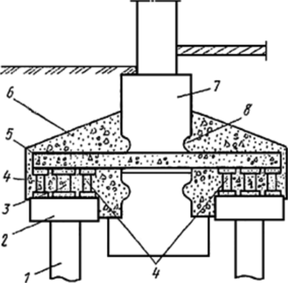

**Рис. 6.1. Подведение под фундамент буронабивных свай:**

1 — свая; 2 — ростверк; 3 — домкрат, удаляемый перед обетонированием; 4 — надставки; 5 — балка; 6 — обетонирование; 7 — существующий фундамент; 8 — штрабы

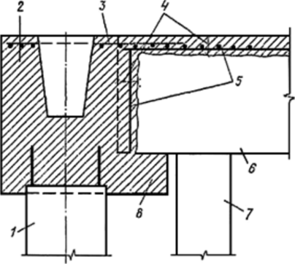

**Рис. 6.2. Сопряжение фундаментов существующего здания и пристройки: 1 — буронабивная свая; 2 — ростверк для пристройки; 3 — сетка, объединяющая ростверки; 4 — вырубаемый слой бетона; 5 — обнажаемая арматура существующего ростверка; 6 — существующий ростверк;**

7 — забивная свая; 8 — поддерживающий консольный выступ

Сваи, применяемые при усилении фундаментов, существенно отличаются от свай, применяемых в обычных условиях. При усилении фундаментов используют буровые сваи, буроинъекционные, сваи вдавливания. Отличительной особенностью свайных технологий является необходимость применения малогабаритной техники, приспособленной для работы в низких помещениях (в подвалах, первых этажах зданий).

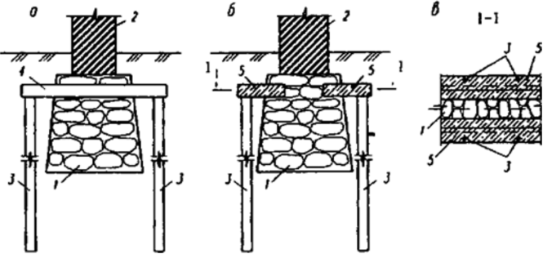

**Рис. 6.3. Варианты конструктивных решений «пересадки» усиливаемых фундаментов на вертикальные сваи: а — с поперечными распределительными балками: б — с продольными: в-сечение по 1-1; 1 — усиливаемый фундамент; 2 — стена; 3 — сваи:**

4 — балка поперечная; 5 — балка продольная, заделанная в штробе

Подведение свай вблизи стены чрезвычайно затрудняет работу (рис. 6.3.). Для выполнения буронабивных свай необходимо, чтобы минимальное расстояние от свай до стены составляло не менее 2,5 м.

При этом поперечные балки получаются громоздкими, что осложняет их монтаж и вызывает большие расходы металла. Кроме того, бурение крупных скважин сопровождается сотрясением, а часто и увлажнением грунта, что может повлечь дополнительные осадки здания под нагрузкой.

Вертикальные (буровые, вдавливаемые) сваи располагают вдоль края усиливаемого фундамента в ряд (рис. 6.4.), их объединяют монолитной железобетонной балкой, которую заделывают в штробы, выполненные в теле фундамента, или закрепляют анкерными устройствами. При двусторонней постановке вертикальных свай их объединяют попарно балками, которые пропускают через отверстия в старых фундаментах.

Внутри здания работы еще более осложняются из-за стесненности пространства и недопустимости нарушения технологических процессов предприятия, поэтому приходится иногда применять такие конструкции усиления, в которых стена подвешивается на консольные балки, и часть буронабивных свай работает на увеличенную нагрузку по сравнению с нагрузкой на существующие фундаменты.

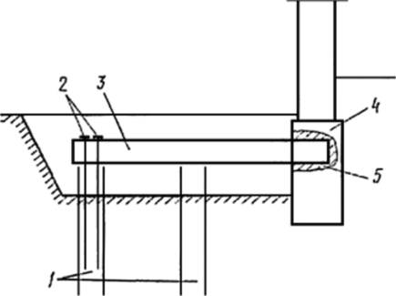

**Рис. 6.4. Усиление фундамента буронабивными сваями, расположенными снаружи здания:**

1 — буронабивные сваи; 2 — анкеры; 3 — балка; 4 — фундамент здания; 5 — замоноличиваемая заделка балки

Зачастую забивка свай и бурение недопустимы по грунтовым условиям, по состоянию здания или по требованиям, исключающим шумы и вибрации. В этом случае применяются вдавливаемые сваи. Расположение свай может быть ближе к стене и даже под существующим фундаментом. Для этого надо сначала укрепить фундамент, а иногда укрепить и стену, затем, отрывая последовательно шурфы под фундаментом (на 1,8—2 м глубже их подошвы), подводить и вдавливать в грунт отрезки металлических труб, свариваемых одна с другой и заполняемых бетоном. Вдавливание производится домкратом. Иногда такие сваи вдавливают на глубину 25 м. Преимуществом этих свай является возможность определить их несущую способность в процессе производства работ.

За рубежом применяют вдавливаемые сваи из сборных железобетонных элементов длиной до 100 см — сваи Мега. Площадь сечения свай 20 х 20 и 30 х 30 см. Внутри свай имеется сквозное отверстие.

Допустимая нагрузка: 400 кН на сваи 30 х 30 см и 200 кН на 20 х 20 см. Расстояние между сваями принимается 1,3—2 м.

Устройство буронабивных и вдавливаемых свай требует соединения этих свай со старым фундаментом, что выполняется либо с помощью металлоконструкций, вставляемых в проемы и штрабы фундамента, либо с помощью железобетонных обойм.

Длина свай усиления назначается в соответствии с геологическим разрезом основания так, чтобы пята свай достигала плотного грунта. Обычно длина свай изменяется от 3 до 20 м. Диаметр свай назначают в зависимости от применяемого оборудования, длины сваи, материала и других факторов; обычно он варьируется в пределах от 80 до 250 мм. Сваи рассчитывают по несущей способности и на продольный изгиб. Число свай и шаг свай в рядах назначают в зависимости от того, какую часть нагрузки от несущих стен и колонн требуется передать на сваи, полагая при этом, что часть нагрузки передается на основание существующими фундаментами.

Допустим, здание требуется надстроить, увеличив нагрузку по обрезу фундаментов несущих стен р на 10%, несущая способность основания исчерпана, т.е. р = R (R-расчетное сопротивление основания). Следовательно, вся нагрузка от надстройки должна быть воспринята сваями.

Усиление фундаментов и основания при надстройке зданий. Надстройка зданий широко практикуется и рассматривается как средство получения полезной площади с наименьшими затратами. К примеру, в дореволюционное время в Санкт-Петербурге при перемене владельца здания часто выполнялась реконструкция, менялась планировка, осуществлялась надстройка здания, изменялся облик фасада. Изучение исторических материалов показало, что надстройки выполнялись несколько раз и, допустим, одноэтажный дом превращался в двух- или трехэтажный.

Очевидно, что решение о возможности надстройки здания во многом определяется техническим состоянием фундаментов: устойчивостью основания и величиной дополнительной осадки. Еще в довоенное время в Ленинграде было принято правило, допускающее увеличение нагрузки на существующие фундаменты без усиления на 25...30% от существующей нагрузки, что допускало надстройку на один этаж без поверочных расчетов основания.

Буроинъекционные сваи (рис. 6.5.) отличаются от буровых тем, что в ствол скважины строительный раствор (обычно мелкозернистый пескобетон) подается под давлением от 1 до 3 МПа. Эта операция называется «опрессовкой» скважин, при этом грунт, окружающий сваю уплотняется, и фактический размер сваи получается большим, чем номинальный диаметр скважины, на 5... 10%. Бурение скважин осуществляют разными методами: «проходными» шнеками, с обсадными трубами или с промывкой скважин буровым глинистым раствором. Наклонные сваи пробуривают через кладку фундамента и грунт основания до слоя достаточно плотного грунта. Эти сваи можно выполнять с двух сторон, с одной стороны (под разными углами), с уровня улицы, с пола подвала, с перекрытий над подвальным этажом.

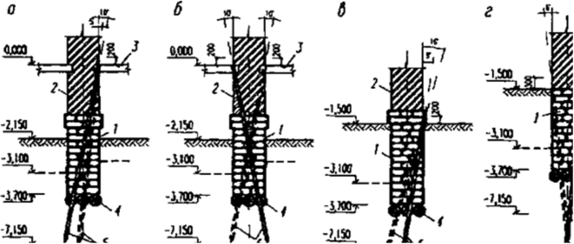

**Рис. 6.5. Конструктивные решения пересадки фундаментов на буроинъекционные сваи: а, в-односторонняя постановка сваи; б, г — двусторонняя постановка свай; а, б — устройство свай с пола первого этажа здания; в, г — устройство свай в подвале; I — фундаменты; 2 — стена; 3 — перекрытие; 4 — лежни (бревна); 5 — буроинъекционные сваи**

Метод инъекционного закрепления (рис. 6.6.) состоит в том, что грунт насыщают строительными растворами, которые заполняют поры, придают грунтам повышенные механические свойства и образуют замкнутые объемы. Растворы, нагнетаемые в грунт, заполняют полости или зоны ослабленного (разрыхленного) грунта, компенсируют объем древесины лежней, свай и ростверков, утраченный при гниении. С течением времени растворы отверждаются, при этом достигается уширение подошвы фундаментов и увеличение глубины заложения подошвы, т.е. обеспечивается повышение несущей способности основания и уменьшение его деформируемости.

Также при усилении фундаментов применяется струйная технология. Ее суть состоит в том, что высоконапорная струя позволяет перемешивать грунт с цементным раствором и получать новый материал — цементогрунт, обладающий достаточно высокими механическими свойствами.

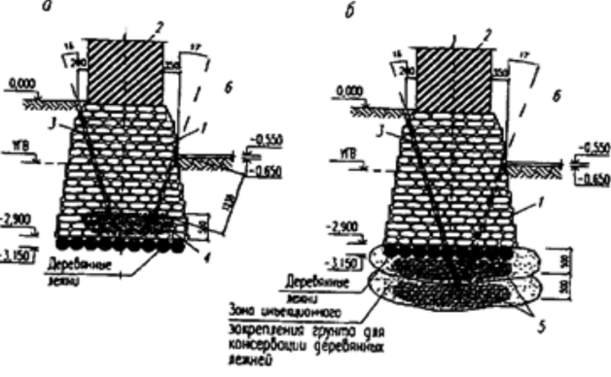

Рис. 6.6. **Инъекционное закрепление: а — кладки: б — грунта несущего слоя (здание Нового Эрмитажа. Реализованный проект, 2001 г.): 1 — фундамент: 2 — кирпичная стена: 3 — инъекционная скважина; 4 — полусгнившие лежни; 5 — массив закрепленного грунта; б — подвал**

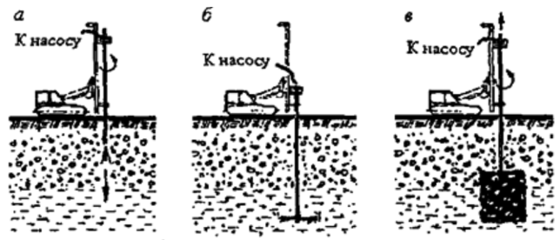

Рис. 6.7. **Высоконапорная инъекция «джет граут» — технологическая схема: а — бурение скважины: б — начало струйного нагнетания; в-объем закрепленного грунта (завершение работы)**

В последнее время начинают применяться для укрепления фундаментов буроинъекционные сваи (рис. 6.7.), называемые также корневидными. Для устройства этих свай нет необходимости выполнять большие земляные работы, пробивать вручную проемы и штрабы в старых фундаментах, зачищать боковую поверхность для сцепления нового бетона с материалом старого фундамента, расходовать стальной прокат.

С поверхности земли и с уровня пола первого этажа или подвала бурят вертикально и наклонно через существующий фундамент скважины до опирания на прочный грунт. Диаметр скважины обычно составляет 100—250 мм. Этот вид укрепления фундаментов наиболее ин- дустриален.

Корневидные сваи (рис. 6.8.) особенно целесообразно применять для усиления старых фундаментов при реконструкции здания с увеличением нагрузок на фундамент, а также при опасности нарушения естественного основания глубокими выемками или подземными выработками возле здания. Известны примеры закрепления старых фундаментов зданий в тех случаях, когда рядом строится новое здание, под нагрузкой которого возможны деформации основания под старым зданием. В отличие от буронабивных свай, корневидные сваи бурят с помощью станков с малыми габаритами и массой, не нарушающими фундамент и грунт основания.

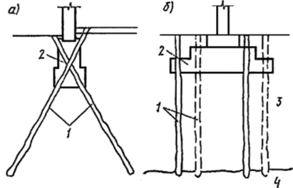

Рис. 6.8. **Усиление фундаментов корневидными сваями: а — висячими; б — усиление фундамента сваями- стойками; 1 — буроинъекционные (корневидные) сваи; 2 — фундамент; 3 — слабый грунт; 4 — прочный грунт**